English
Loi de 2023 sur la Convention sur le recouvrement international des aliments destinés aux enfants et à d'autres membres de la famille
l.o. 2023, CHAPITRE 9
annexe 16
Période de codification : du 8 juin 2023 à la date à laquelle Lois-en-ligne est à jour.
Aucune modification.
SOMMAIRE
1. | Objets
2. | Définitions
3. | Recours à des documents externes
4. | Incompatibilité : autres règles de droit
5. | Force de loi
6. | Déclarations et réserves faites à l’égard de l’Ontario
7. | Autorité centrale
8. | Autorité compétente
9. | Ententes de réciprocité réputées conclues
10. | Autres recours
11. | Demandes présentées à l’Autorité centrale en Ontario
12. | Demande présentée directement à l’autorité compétente
13. | Exécution
14. | Contestations et appels
15. | Terminologie
16. | Présence physique non exigée
17. | Demandes présentées par l’intermédiaire de l’Autorité centrale à une autre autorité centrale
18. | Application de la Loi à certaines ordonnances enregistrées en application de la Loi de 2002 sur les ordonnances alimentaires d’exécution réciproque
19. | Application de la Loi à la décision reconnue dans le cadre de la Convention ailleurs au Canada
20. | Immunité
21. | La Couronne est liée
22. | Règlements
Annexe 1 | Convention sur le recouvrement international des aliments destinés aux enfants et d’autres membres de la famille

Objets
1 Les objets de la présente loi sont les suivants :
1. Mettre en oeuvre la Convention de La Haye du 23 novembre 2007 sur le recouvrement international des aliments destinés aux enfants et à d’autres membres de la famille.
2. Prévoir que, dans la mesure précisée aux termes de la présente loi, les procédures qui s’appliquent à l’égard des demandes présentées en vertu de la Convention sont celles qui s’appliquent à l’égard des demandes comparables présentées en vertu de la Loi de 2002 sur les ordonnances alimentaires d’exécution réciproque.
Définitions
2 (1) Les définitions qui suivent s’appliquent à la présente loi.
«Autorité centrale» À l’égard d’un pouvoir ou d’une fonction de l’Autorité centrale, s’entend de l’une ou l’autre des personnes ou entités suivantes :
a) l’autorité désignée visée au paragraphe 7 (1) et toute personne à qui le pouvoir ou la fonction est délégué en vertu du paragraphe 7 (2);
b) la personne ou l’entité désignée en vertu du paragraphe 7 (3) à l’égard du pouvoir ou de la fonction. («Central Authority»)
«ministre» Le ministre des Services à l’enfance et des Services sociaux et communautaires ou l’autre membre du Conseil exécutif à qui la responsabilité de l’application de la présente loi peut être assignée ou transférée en vertu de la Loi sur le Conseil exécutif. («Minister»)
«règlements» Les règlements pris en vertu de la présente loi. («regulations»)
«Règles en matière de droit de la famille» S’entend du Règlement de l’Ontario 114/99 (Règles en matière de droit de la famille) pris en vertu de la Loi sur les tribunaux judiciaires. («Family Law Rules»)
«tribunal» La Cour de la famille ou la Cour de justice de l’Ontario. («court»)
Termes et expressions
(2) Les termes et expressions utilisés dans la présente loi ont le même sens que les termes et expressions correspondants utilisés dans la Convention.
Interprétation : «décision»
(3) Il est entendu que le terme «décision», lorsqu’il est employé dans la présente loi, s’entend d’une décision à laquelle s’applique le chapitre V de la Convention en vertu de l’article 19 (1) de celle-ci et, s’il y a lieu, d’une convention en matière d’aliments prévue à l’article 30 de la Convention, et s’entend en outre d’une ordonnance alimentaire au sens de la définition donnée à ce terme dans la Loi de 2002 sur les ordonnances alimentaires d’exécution réciproque.
Recours à des documents externes
3 Pour l’interprétation de la Convention, il peut être fait appel au Rapport explicatif sur la Convention du 23 novembre 2007 sur le recouvrement international des aliments destinés aux enfants et à d’autres membres de la famille qui a été publié par la Conférence de La Haye de droit international privé en septembre 2013.
Incompatibilité : autres règles de droit
4 Sauf disposition contraire de la présente loi, les dispositions de celle-ci l’emportent sur les dispositions incompatibles de toute autre règle de droit.
Force de loi
5 La Convention sur le recouvrement international des aliments destinés aux enfants et à d’autres membres de la famille qui a été adoptée lors de la Vingt et unième session de la Conférence de La Haye de droit international privé, qui s’est tenue du 5 au 23 novembre 2007, et qui figure à l’annexe 1 de la présente loi, a force de loi en Ontario à compter du jour de son entrée en vigueur conformément à l’article 60 de la Convention.
Déclarations et réserves faites à l’égard de l’Ontario
Déclaration : application de la Convention à d’autres obligations alimentaires à l’égard des enfants
6 (1) Si le Canada fait une déclaration à l’égard de l’Ontario en vertu de l’article 2 (3) de la Convention portant que l’application de la Convention s’étend aux demandes relatives aux obligations alimentaires à l’égard des enfants envers les personnes qui sont âgées de 21 ans ou plus et qui sont incapables, en raison d’une maladie, d’une invalidité ou pour un autre motif, notamment l’inscription dans un programme d’études à temps plein, de se soustraire à la dépendance parentale (comme le prévoit, en Ontario, l’article 31 de la Loi sur le droit de la famille) ou de subvenir à leurs propres besoins, la présente loi s’applique, avec les adaptations nécessaires, à de telles demandes.
Déclaration : application de la Convention uniquement aux obligations alimentaires entre époux et ex-époux
(2) Si le Canada fait une déclaration à l’égard de l’Ontario en vertu de l’article 2 (3) de la Convention portant que l’application des chapitres II et III de la Convention s’étend aux demandes concernant uniquement les obligations alimentaires entre époux et ex-époux, la présente loi s’applique, avec les adaptations nécessaires, à de telles demandes.
Réserve : bases de reconnaissance et d’exécution
(3) Si le Canada fait une réserve à l’égard de l’Ontario en vertu de l’article 20 (2) de la Convention portant sur les articles 20 (1) c), e) et f), aucune des circonstances suivantes ne peut à elle seule constituer une base de reconnaissance et d’exécution en Ontario d’une décision pour l’application de l’article 20 (1) de la Convention :
1. Le créancier résidait habituellement dans l’État d’origine lors de l’introduction de l’instance.
2. La compétence de l’État d’origine a fait l’objet d’un accord par écrit entre les parties, sauf dans un litige portant sur une obligation alimentaire à l’égard d’un enfant.
3. La décision a été rendue par une autorité exerçant sa compétence sur une question relative à l’état des personnes ou à la responsabilité parentale, sauf si cette compétence est uniquement fondée sur la nationalité de l’une des parties.
Déclaration : présentation des demandes uniquement par l’intermédiaire de l’Autorité centrale
(4) Si le Canada fait une déclaration à l’égard de l’Ontario en vertu de l’article 30 (7) de la Convention portant que les demandes de reconnaissance et d’exécution des conventions en matière d’aliments ne peuvent être présentées que par l’intermédiaire de l’Autorité centrale de l’Ontario, de telles demandes ne doivent être présentées que par l’intermédiaire de l’Autorité centrale.
Autorité centrale
7 (1) Sous réserve du paragraphe (3), l’Autorité centrale pour l’application de la présente loi est l’autorité désignée nommée en vertu du paragraphe 41 (1) de la Loi de 2002 sur les ordonnances alimentaires d’exécution réciproque.
Délégation par l’Autorité centrale
(2) L’Autorité centrale peut, par écrit, déléguer l’un ou l’autre des pouvoirs ou fonctions que lui attribue la présente loi à une ou plusieurs autres personnes.
Désignation par le ministre
(3) Le ministre peut, par écrit, désigner une ou plusieurs personnes ou entités pour exercer l’un ou l’autre des pouvoirs ou fonctions de l’Autorité centrale à la place de l’autorité désignée, à l’exception de ce qui suit :
a) le pouvoir de déléguer visé au paragraphe (2);
b) tout autre pouvoir que précisent les règlements.
Autorité compétente
8 (1) L’autorité compétente à l’égard d’une disposition de la présente loi ou des règlements, ou à l’égard d’un pouvoir ou d’une fonction que lui attribue la présente loi, est la personne ou l’entité que précisent les règlements à l’égard de cette disposition, de ce pouvoir ou de cette fonction.
Idem
(2) Les règlements pris pour l’application du paragraphe (1) peuvent prévoir que l’Autorité centrale peut prendre une décision concernant l’autorité compétente à l’égard d’une disposition de la présente loi ou des règlements ou à l’égard d’un pouvoir ou d’une fonction qu’attribue la présente loi à l’autorité compétente.
Ententes de réciprocité réputées conclues
9 Si un État contractant est une autorité pratiquant la réciprocité au sens de la définition donnée à ce terme dans la Loi de 2002 sur les ordonnances alimentaires d’exécution réciproque, cet État et l’Ontario sont réputés être liés par une entente de réciprocité qui satisfait aux exigences de l’article 52 de la Convention.
Autres recours
10 Sous réserve de l’article 18 de la Convention, les dispositions de la présente loi n’ont pas pour effet de porter atteinte aux autres recours auxquels ont accès, selon le cas :
a) des personnes;
b) l’Ontario ou une autre province ou un territoire du Canada;
c) les autorités législatives à l’extérieur du Canada;
d) les subdivisions politiques ou organismes officiels de l’Ontario, d’une autre province ou d’un territoire du Canada ou des autorités législatives à l’extérieur du Canada.
Demandes présentées à l’Autorité centrale en Ontario
11 (1) Le présent article s’applique à l’égard des demandes présentées à l’Autorité centrale, selon le cas :
a) par l’autorité centrale d’un État requérant en vertu de l’article 10 de la Convention;
b) directement par le demandeur, comme le prévoit l’article 52 (1) d) de la Convention.
Procédures
(2) Sauf disposition contraire de la présente loi ou des règlements, la Loi de 2002 sur les ordonnances alimentaires d’exécution réciproque et le Règlement de l’Ontario 55/03 (Dispositions générales), pris en vertu de cette loi, s’appliquent, avec les adaptations suivantes et les autres adaptations nécessaires, à l’égard d’une demande présentée à l’Autorité centrale :
1. La mention dans la Loi de 2002 sur les ordonnances alimentaires d’exécution réciproque ou dans le Règlement de l’Ontario 55/03 de l’autorité désignée vaut mention de l’Autorité centrale.
2. La mention dans la Loi de 2002 sur les ordonnances alimentaires d’exécution réciproque ou dans le Règlement de l’Ontario 55/03 du tribunal de l’Ontario vaut mention du tribunal au sens de la définition donnée à ce terme dans la présente loi.
3. Les autres adaptations que précisent les règlements.
Idem
(3) Sauf disposition contraire de la présente loi ou des règlements, les Règles en matière de droit de la famille s’appliquent, avec les adaptations nécessaires, y compris les adaptations que précisent les règlements à l’égard d’une demande présentée à l’Autorité centrale comme s’il s’agissait d’une demande présentée à l’autorité désignée visées par la Loi de 2002 sur les ordonnances alimentaires d’exécution réciproque.
Application de l’art. 23
(4) Il est entendu que l’article 23, et non l’article 24, de la Convention s’applique à l’égard des procédures relatives à une demande de reconnaissance et d’exécution d’une décision présentée à l’Autorité centrale.
Copies, résumés ou extraits de la décision
(5) Pour l’application de l’article 25 (3) b) de la Convention, la demande de reconnaissance et d’exécution d’une décision peut être accompagnée :
a) soit d’une copie non certifiée conforme de la décision, sauf si l’Autorité centrale estime approprié d’en exiger une copie certifiée conforme;
b) soit d’un résumé ou extrait de la décision, sous réserve des exigences que précisent les règlements.
Demande admissible en preuve
(6) La demande transmise à l’Autorité centrale conformément à l’article 12 de la Convention au moyen du formulaire recommandé et publié par la Conférence de La Haye de droit international privé est, malgré l’article 45 de la Loi sur la preuve, admissible en preuve et fait foi, en l’absence de preuve contraire, du contenu de la demande.
Demande présentée directement à l’autorité compétente
12 (1) Pour l’application de l’article 37 de la Convention, la demande de reconnaissance et d’exécution d’une décision présentée directement à l’autorité compétente est assujettie :
a) aux procédures que prévoient les règlements;
b) si les règlements ne prévoient pas de procédures, aux procédures énoncées dans les Règles en matière de droit de la famille à l’égard des causes visées par la Loi de 2002 sur les ordonnances alimentaires d’exécution réciproque, avec les adaptations nécessaires.
Idem
(2) Les règlements pris pour l’application du paragraphe (1) peuvent exiger ou prévoir que la demande visée à ce paragraphe soit adressée à l’Autorité centrale et traitée comme une demande prévue à l’article 10 (1) a) ou (2) a) de la Convention.
Exécution
13 Pour l’application de l’article 32 de la Convention, toute décision qui a été enregistrée aux fins d’exécution en vertu de l’article 23 de la Convention est exécutoire de la même manière qu’une ordonnance alimentaire enregistrée en vertu de la Loi de 2002 sur les ordonnances alimentaires d’exécution réciproque et, à cette fin, l’article 19 de cette loi s’applique, avec les adaptations nécessaires, à l’égard d’une décision exécutoire.
Contestations et appels
Contestations ou appels prévus à l’art. 23 (5) : procédures
14 (1) Les articles 20 et 21 de la Loi de 2002 sur les ordonnances alimentaires d’exécution réciproque s’appliquent, avec les adaptations nécessaires, à une contestation ou à un appel prévus à l’article 23 (5) de la Convention comme si la contestation ou l’appel constituait une motion en annulation de l’enregistrement d’une ordonnance, sauf dans la mesure où leur application est incompatible avec les exigences procédurales de l’article 23 de la Convention.
Appels subséquents prévus à l’art. 23 (10)
(2) Aux fins de l’appel subséquent prévu à l’article 23 (10) de la Convention, la décision du tribunal peut être portée en appel par, selon le cas :
a) le demandeur;
b) le défendeur;
c) l’Autorité centrale.
Idem : procédures
(3) Aux fins d’un appel visé au paragraphe (2), l’article 40 de la Loi de 2002 sur les ordonnances alimentaires d’exécution réciproque s’applique avec les adaptations nécessaires.
Terminologie
15 Si, dans une instance introduite en vertu de la présente loi, la terminologie que contient un document provenant d’une autorité compétente d’un État contractant diffère de celle employée dans la présente loi ou de celle normalement utilisée dans un tribunal ou revêt une forme différente de celle qui y est normalement utilisée, le tribunal interprète cette terminologie ou sa forme d’une façon large et libérale afin de donner effet au document.
Présence physique non exigée
16 La présence physique du demandeur, ou de l’enfant qui fait l’objet de la demande, n’est pas exigée dans une instance introduite en vertu de la présente loi.
Demandes présentées par l’intermédiaire de l’Autorité centrale à une autre autorité centrale
Attestation de la force exécutoire
17 (1) Les documents visés aux articles 25 (1) b) et 30 (3) b) de la Convention peuvent être fournis par l’autorité compétente.
Non-divulgation des renseignements
(2) Si l’Autorité centrale établit, en application de l’article 40 (1) de la Convention, que la divulgation ou la confirmation des coordonnées du demandeur pourrait compromettre la santé, la sécurité ou la liberté d’une personne, les coordonnées de l’Autorité centrale peuvent être substituées à celles du demandeur.
Formulaires
(3) Les demandes d’obtention ou de modification d’une décision présentées par l’intermédiaire de l’Autorité centrale à une autre autorité centrale en vertu de l’article 10 de la Convention par les demandeurs qui résident en Ontario doivent l’être au moyen du formulaire qu’approuve l’Autorité centrale.
Application de la Loi à certaines ordonnances enregistrées en application de la Loi de 2002 sur les ordonnances alimentaires d’exécution réciproque
18 Toute demande de modification d’une ordonnance alimentaire qui était enregistrée en application de l’article 19 de la Loi de 2002 sur les ordonnances alimentaires d’exécution réciproque avant le jour où la Convention a commencé à s’appliquer en Ontario doit, à compter de ce jour, être introduite ou maintenue en vertu de la présente loi comme demande de modification d’une décision visée à l’article 10 de la Convention, si, au moment où est ou a été présentée la demande, l’État dans lequel la décision a été rendue est ou était un État contractant.
Application de la Loi à la décision reconnue dans le cadre de la Convention ailleurs au Canada
19 (1) La présente loi s’applique à l’égard d’une décision rendue dans un État contractant qui a été enregistrée et est exécutoire dans le territoire d’une autre autorité législative du Canada en vertu d’une loi de cette autorité qui adopte la Convention.
Exception : contestation ou appel
(2) Malgré le paragraphe (1), aucune contestation ni aucun appel de l’enregistrement de la décision prévus par la présente loi ne peuvent être formés en vertu de l’article 23 (5) de la Convention, qu’une telle contestation ou qu’un tel appel ait été formé dans le territoire de l’autre autorité législative, sauf si le défendeur n’a pas été avisé de la demande de reconnaissance et d’exécution dans le territoire de l’autre autorité législative au Canada où la décision a été enregistrée antérieurement aux fins d’exécution.
Immunité
20 (1) Aucune cause d’action ne prend naissance contre l’une ou l’autre des personnes suivantes pour un acte accompli de bonne foi dans l’exercice effectif ou censé tel des pouvoirs ou fonctions qui lui sont attribuées sous le régime de la présente loi ou pour une négligence, un manquement ou une autre omission qu’elle aurait commis dans l’exercice de bonne foi de ces pouvoirs ou fonctions :
1. Une personne qui exerce ou a exercé un pouvoir ou une fonction de l’Autorité centrale en vertu de la présente loi.
2. Une personne qui exerce ou a exercé un pouvoir ou une fonction de l’autorité compétente en vertu de la présente loi.
3. Un employé actuel ou ancien du bureau d’une personne visée à la disposition 1 ou 2.
La Couronne demeure responsable du fait d’autrui
(2) Malgré le paragraphe 8 (3) de la Loi de 2019 sur la responsabilité de la Couronne et les instances l’intéressant, le paragraphe (1) ne dégage pas la Couronne de la responsabilité qu’elle serait autrement tenue d’assumer par suite des actes ou omissions d’une personne mentionnée au paragraphe (1).
Irrecevabilité de certaines instances
(3) Est irrecevable l’instance introduite contre toute personne mentionnée au paragraphe (1) à l’égard d’une question visée à ce paragraphe.
Idem
(4) Le paragraphe (3) ne s’applique pas à l’égard d’une requête en révision judiciaire. Toutefois, il s’applique à l’égard de toute autre instance judiciaire, administrative ou arbitrale dans laquelle est demandée une réparation ou une mesure de redressement, notamment une exécution en nature, une injonction, un jugement déclaratoire, une réparation fondée sur la responsabilité contractuelle ou délictuelle ou un recours en restitution, un recours fondé sur un enrichissement injustifié, un recours fondé sur un manquement aux obligations de fiducie ou aux obligations fiduciaires ou tout recours en equity, ou encore l’exécution d’un jugement, d’une ordonnance ou d’une sentence rendu à l’extérieur de l’Ontario ou toute forme d’indemnisation ou de dommages-intérêts, notamment pour une perte de recettes ou de profits.
La Couronne est liée
21 La présente loi lie la Couronne.
Règlements
22 (1) Le lieutenant-gouverneur en conseil peut, par règlement :
a) traiter de tout ce qui, dans la présente loi, peut ou doit être fait par les règlements;
b) régir les demandes présentées en vertu de la Convention et les procédures relatives à ces demandes, y compris prévoir, pour l’application de l’alinéa 11 (5) b), que les résumés ou les extraits des décisions sont assujettis aux exigences en matière de forme, de manière ou de contenu, ou à d’autres exigences;
c) régir les procédures relatives aux demandes visées au paragraphe 12 (1);
d) si la présente loi ne prévoit pas déjà de formulaire, exiger l’utilisation des formulaires précisés pour l’application de la présente loi, ou permettre que l’Autorité centrale exige l’utilisation des formulaires qu’elle approuve pour l’application de la présente loi;
e) prévoir les questions transitoires que le lieutenant-gouverneur en conseil estime nécessaires ou souhaitables relativement à la mise en oeuvre de la présente loi;
f) réaliser l’intention et les objets de la présente loi.
Idem
(2) Les dispositions d’un règlement pris en vertu de l’alinéa (1) b) l’emportent sur les dispositions incompatibles de la présente loi, à l’exclusion de la Convention, ou sur celles de toute autre loi ou de tout autre règlement.
23-26 Omis (modification ou abrogation d’autres textes législatifs).
27 Omis (entrée en vigueur de dispositions de la présente loi).
28 Omis (édiction du titre abrégé de la présente loi).
Annexe 1
CONVENTION SUR LE RECOUVREMENT INTERNATIONAL DES ALIMENTS DESTINÉS AUX ENFANTS ET D’AUTRES MEMBRES DE LA FAMILLE
Préambule
Les États signataires de la présente Convention,
Désireux d’améliorer la coopération entre les États en matière de recouvrement international des aliments destinés aux enfants et à d’autres membres de la famille,
Conscients de la nécessité de disposer de procédures produisant des résultats et qui soient accessibles, rapides, efficaces, économiques, équitables et adaptées à diverses situations,
Souhaitant s’inspirer des meilleures solutions des Conventions de La Haye existantes, ainsi que d’autres instruments internationaux, notamment la Convention sur le recouvrement des aliments à l’étranger du 20 juin 1956, établie par les Nations Unies,
Cherchant à tirer parti des avancées technologiques et à créer un système souple et susceptible de s’adapter aux nouveaux besoins et aux opportunités offertes par les technologies et leurs évolutions,
Rappelant que, en application des articles 3 et 27 de la Convention relative aux droits de l’enfant du 20 novembre 1989, établie par les Nations Unies,
- l’intérêt supérieur de l’enfant doit être une considération primordiale dans toutes les décisions concernant les enfants,
- tout enfant a droit à un niveau de vie suffisant pour permettre son développement physique, mental, spirituel, moral et social,
- il incombe au premier chef aux parents ou autres personnes ayant la charge de l’enfant d’assurer, dans la limite de leurs possibilités et de leurs moyens financiers, les conditions de vie nécessaires au développement de l’enfant,
- les États parties devraient prendre toutes les mesures appropriées, notamment la conclusion d’accords internationaux, en vue d’assurer le recouvrement des aliments destinés aux enfants auprès de leurs parents ou d’autres personnes ayant une responsabilité à leur égard, en particulier lorsque ces personnes vivent dans un État autre que celui de l’enfant,
- Ont résolu de conclure la présente Convention, et sont convenus des dispositions suivantes :
CHAPITRE PREMIER
OBJET, CHAMP D’APPLICATION ET DÉFINITIONS
Article premier
Objet
La présente Convention a pour objet d’assurer l’efficacité du recouvrement international des aliments destinés aux enfants et à d’autres membres de la famille, en particulier en :
a) établissant un système complet de coopération entre les autorités des États contractants;
b) permettant de présenter des demandes en vue d’obtenir des décisions en matière d’aliments;
c) assurant la reconnaissance et l’exécution des décisions en matière d’aliments; et
d) requérant des mesures efficaces en vue de l’exécution rapide des décisions en matière d’aliments.
Article 2
Champ d’application
1 La présente Convention s’applique :
a) aux obligations alimentaires découlant d’une relation parent-enfant à l’égard d’une personne âgée de moins de 21 ans;
b) à la reconnaissance et à l’exécution ou à l’exécution d’une décision relative aux obligations alimentaires entre époux et ex-époux lorsque la demande est présentée conjointement à une action comprise dans le champ d’application de l’alinéa a); et
c) à l’exception des chapitres II et III, aux obligations alimentaires entre époux et ex-époux.
2 Tout État contractant peut, conformément à l’article 62, se réserver le droit de limiter l’application de la Convention, en ce qui concerne l’alinéa a) du paragraphe premier, aux personnes n’ayant pas atteint l’âge de 18 ans. Tout État contractant faisant une telle réserve ne sera pas fondé à demander l’application de la Convention aux personnes exclues par sa réserve du fait de leur âge.
3 Tout État contractant peut, conformément à l’article 63, déclarer qu’il étendra l’application de tout ou partie de la Convention à d’autres obligations alimentaires découlant de relations de famille, de filiation, de mariage ou d’alliance, incluant notamment les obligations envers les personnes vulnérables. Une telle déclaration ne crée d’obligation entre deux États contractants que dans la mesure où leurs déclarations recouvrent les mêmes obligations alimentaires et les mêmes parties de la Convention.
4 Les dispositions de la présente Convention s’appliquent aux enfants indépendamment de la situation matrimoniale de leurs parents.
Article 3
Définition
Aux fins de la présente Convention :
a) « créancier » désigne une personne à qui des aliments sont dus ou allégués être dus;
b) « débiteur » désigne une personne qui doit ou de qui on réclame des aliments;
c) « assistance juridique » désigne l’assistance nécessaire pour permettre aux demandeurs de connaître et de faire valoir leurs droits et pour garantir que leurs demandes seront traitées de façon complète et efficace dans l’État requis. Une telle assistance peut être fournie, le cas échéant, au moyen de conseils juridiques, d’une assistance lorsqu’une affaire est portée devant une autorité, d’une représentation en justice et de l’exonération des frais de procédure;
d) « accord par écrit » désigne un accord consigné sur tout support dont le contenu est accessible pour être consulté ultérieurement;
e) « convention en matière d’aliments » désigne un accord par écrit relatif au paiement d’aliments qui :
i) a été dressé ou enregistré formellement en tant qu’acte authentique par une autorité compétente, ou
ii) a été authentifié ou enregistré par une autorité compétente, conclu avec elle ou déposé auprès d’elle,
et peut faire l’objet d’un contrôle et d’une modification par une autorité compétente;
f) une « personne vulnérable » désigne une personne qui, en raison d’une altération ou d’une insuffisance de ses facultés personnelles, n’est pas en état de pourvoir à ses besoins.
CHAPITRE II
COOPÉRATION ADMINISTRATIVE
Article 4
Désignation des Autorités centrales
1 Chaque État contractant désigne une Autorité centrale chargée de satisfaire aux obligations qui lui sont imposées par la Convention.
2 Un État fédéral, un État dans lequel plusieurs systèmes de droit sont en vigueur ou un État ayant des unités territoriales autonomes, est libre de désigner plus d’une Autorité centrale et doit spécifier l’étendue territoriale ou personnelle de leurs fonctions. L’État qui fait usage de cette faculté désigne l’Autorité centrale à laquelle toute communication peut être adressée en vue de sa transmission à l’Autorité centrale compétente au sein de cet État.
3 Au moment du dépôt de l’instrument de ratification ou d’adhésion ou d’une déclaration faite conformément à l’article 61, chaque État contractant informe le Bureau Permanent de la Conférence de La Haye de droit international privé de la désignation de l’Autorité centrale ou des Autorités centrales, ainsi que de leurs coordonnées et, le cas échéant, de l’étendue de leurs fonctions visées au paragraphe 2. En cas de changement, les États contractants en informent aussitôt le Bureau Permanent.
Article 5
Fonctions générales des Autorités centrales
Les Autorités centrales doivent :
a) coopérer entre elles et promouvoir la coopération entre les autorités compétentes de leur État pour réaliser les objectifs de la Convention;
b) rechercher, dans la mesure du possible, des solutions aux difficultés pouvant survenir dans le cadre de l’application de la Convention.
Article 6
Fonctions spécifiques des Autorités centrales
1 Les Autorités centrales fournissent une assistance relative aux demandes prévues au chapitre III, notamment en :
a) transmettant et recevant ces demandes;
b) introduisant ou facilitant l’introduction de procédures relatives à ces demandes.
2 Concernant ces demandes, elles prennent toutes les mesures appropriées pour :
a) accorder ou faciliter l’octroi d’une assistance juridique, lorsque les circonstances l’exigent;
b) aider à localiser le débiteur ou le créancier;
c) faciliter la recherche des informations pertinentes relatives aux revenus et, si nécessaire, au patrimoine du débiteur ou du créancier, y compris la localisation des biens;
d) encourager les règlements amiables afin d’obtenir un paiement volontaire des aliments, lorsque cela s’avère approprié par le recours à la médiation, à la conciliation ou à d’autres modes analogues;
e) faciliter l’exécution continue des décisions en matière d’aliments, y compris les arrérages;
f) faciliter le recouvrement et le virement rapide des paiements d’aliments;
g) faciliter l’obtention d’éléments de preuve documentaire ou autre;
h) fournir une assistance pour établir la filiation lorsque cela est nécessaire pour le recouvrement d’aliments;
i) introduire ou faciliter l’introduction de procédures afin d’obtenir toute mesure nécessaire et provisoire à caractère territorial et ayant pour but de garantir l’aboutissement d’une demande d’aliments pendante;
j) faciliter la signification et la notification des actes.
3 Les fonctions conférées à l’Autorité centrale en vertu du présent article peuvent être exercées, dans la mesure prévue par la loi de l’État concerné, par des organismes publics ou d’autres organismes soumis au contrôle des autorités compétentes de cet État. La désignation de tout organisme, public ou autre, ainsi que ses coordonnées et l’étendue de ses fonctions sont communiquées par l’État contractant au Bureau Permanent de la Conférence de La Haye de droit international privé. En cas de changement, les États contractants en informent aussitôt le Bureau Permanent.
4 Le présent article et l’article 7 ne peuvent en aucun cas être interprétés comme imposant à une Autorité centrale l’obligation d’exercer des attributions qui relèvent exclusivement des autorités judiciaires selon la loi de l’État requis.
Article 7
Requêtes de mesures spécifiques
1 Une Autorité centrale peut, sur requête motivée, demander à une autre Autorité centrale de prendre les mesures spécifiques appropriées prévues à l’article 6(2) b), c), g), h), i) et j) lorsqu’aucune demande prévue à l’article 10 n’est pendante. L’Autorité centrale requise prend les mesures s’avérant appropriées si elle considère qu’elles sont nécessaires pour aider un demandeur potentiel à présenter une demande prévue à l’article 10 ou à déterminer si une telle demande doit être introduite.
2 Une Autorité centrale peut également prendre des mesures spécifiques, à la requête d’une autre Autorité centrale, dans une affaire de recouvrement d’aliments pendante dans l’État requérant et comportant un élément d’extranéité.
Article 8
Frais de l’Autorité centrale
1 Chaque Autorité centrale prend en charge ses propres frais découlant de l’application de la Convention.
2 Les Autorités centrales ne peuvent mettre aucun frais à la charge du demandeur pour les services qu’elles fournissent en vertu de la Convention, sauf s’il s’agit de frais exceptionnels découlant d’une requête de mesures spécifiques prévue à l’article 7.
3 L’Autorité centrale requise ne peut pas recouvrer les frais exceptionnels mentionnés au paragraphe 2 sans avoir obtenu l’accord préalable du demandeur sur la fourniture de ces services à un tel coût.
CHAPITRE III
DEMANDES PAR L’INTERMÉDIAIRE DES AUTORITÉS CENTRALES
Article 9
Demande par l’intermédiaire des Autorités centrales
Toute demande prévue au présent chapitre est transmise à l’Autorité centrale de l’État requis par l’intermédiaire de l’Autorité centrale de l’État contractant dans lequel réside le demandeur. Aux fins de la présente disposition, la résidence exclut la simple présence.
Article 10
Demandes disponibles
1 Dans un État requérant, les catégories de demandes suivantes doivent pouvoir être présentées par un créancier qui poursuit le recouvrement d’aliments en vertu de la présente Convention :
a) la reconnaissance ou la reconnaissance et l’exécution d’une décision;
b) l’exécution d’une décision rendue ou reconnue dans l’État requis;
c) l’obtention d’une décision dans l’État requis lorsqu’il n’existe aucune décision, y compris l’établissement de la filiation si nécessaire;
d) l’obtention d’une décision dans l’État requis lorsque la reconnaissance et l’exécution d’une décision n’est pas possible, ou est refusée, en raison de l’absence d’une base de reconnaissance et d’exécution prévue à l’article 20 ou pour les motifs prévus à l’article 22 b) ou e);
e) la modification d’une décision rendue dans l’État requis;
f) la modification d’une décision rendue dans un État autre que l’État requis.
2 Dans un État requérant, les catégories de demandes suivantes doivent pouvoir être présentées par un débiteur à l’encontre duquel existe une décision en matière d’aliments :
a) la reconnaissance d’une décision ou une procédure équivalente ayant pour effet de suspendre ou de restreindre l’exécution d’une décision antérieure dans l’État requis;
b) la modification d’une décision rendue dans l’État requis;
c) la modification d’une décision rendue dans un État autre que l’État requis.
3 Sauf disposition contraire de la Convention, les demandes prévues aux paragraphes premier et 2 sont traitées conformément au droit de l’État requis et, dans le cas des demandes prévues aux paragraphes premier c) à f) et 2 b) et c), sont soumises aux règles de compétence applicables dans cet État.
Article 11
Contenu de la demande
1 Toute demande prévue à l’article 10 comporte au moins :
a) une déclaration relative à la nature de la demande ou des demandes;
b) le nom et les coordonnées du demandeur, y compris son adresse et sa date de naissance;
c) le nom du défendeur et, lorsqu’elles sont connues, son adresse et sa date de naissance;
d) le nom et la date de naissance des personnes pour lesquelles des aliments sont demandés;
e) les motifs sur lesquels la demande est fondée;
f) lorsque la demande est formée par le créancier, les informations relatives au lieu où les paiements doivent être effectués ou transmis électroniquement;
g) à l’exception de la demande prévue à l’article 10(1) a) et (2) a), toute information ou tout document exigé par une déclaration de l’État requis faite conformément à l’article 63;
h) les noms et coordonnées de la personne ou du service de l’Autorité centrale de l’État requérant responsable du traitement de la demande.
2 Lorsque cela s’avère approprié, la demande comporte également les informations suivantes lorsqu’elles sont connues :
a) la situation financière du créancier;
b) la situation financière du débiteur, y compris le nom et l’adresse de l’employeur du débiteur, ainsi que la localisation et la nature des biens du débiteur;
c) toute autre information permettant de localiser le défendeur.
3 La demande est accompagnée de toute information ou tout document justificatif nécessaire, y compris tout document pouvant établir le droit du demandeur à l’assistance juridique gratuite. La demande prévue à l’article 10(1) a) et (2) a) n’est accompagnée que des documents énumérés à l’article 25.
4 Toute demande prévue à l’article 10 peut être présentée au moyen d’un formulaire recommandé et publié par la Conférence de La Haye de droit international privé.
Article 12
Transmission, réception et traitement des demandes et des affaires par l’intermédiaire des Autorités centrales
1 L’Autorité centrale de l’État requérant assiste le demandeur afin que soient joints tous les documents et informations qui, à la connaissance de cette autorité, sont nécessaires à l’examen de la demande.
2 Après s’être assurée que la demande satisfait aux exigences de la Convention, l’Autorité centrale de l’État requérant la transmet, au nom du demandeur et avec son consentement, à l’Autorité centrale de l’État requis. La demande est accompagnée du formulaire de transmission prévu à l’annexe 1. Lorsque l’Autorité centrale de l’État requis le demande, l’Autorité centrale de l’État requérant fournit une copie complète certifiée conforme par l’autorité compétente de l’État d’origine des documents énumérés aux articles 16(3), 25(1) a), b) et d), (3) b) et 30(3).
3 Dans un délai de six semaines à compter de la date de réception de la demande, l’Autorité centrale requise en accuse réception au moyen du formulaire prévu à l’annexe 2, avise l’Autorité centrale de l’État requérant des premières démarches qui ont été ou qui seront entreprises pour traiter la demande et sollicite tout document ou toute information supplémentaire qu’elle estime nécessaire. Dans ce même délai de six semaines, l’Autorité centrale requise informe l’Autorité centrale requérante des nom et coordonnées de la personne ou du service chargé de répondre aux questions relatives à l’état d’avancement de la demande.
4 Dans un délai de trois mois suivant l’accusé de réception, l’Autorité centrale requise informe l’Autorité centrale requérante de l’état de la demande.
5 Les Autorités centrales requérante et requise s’informent mutuellement :
a) de l’identité de la personne ou du service responsable d’une affaire particulière;
b) de l’état d’avancement de l’affaire,
et répondent en temps utile aux demandes de renseignements.
6 Les Autorités centrales traitent une affaire aussi rapidement qu’un examen adéquat de son contenu le permet.
7 Les Autorités centrales utilisent entre elles les moyens de communication les plus rapides et efficaces dont elles disposent.
8 Une Autorité centrale requise ne peut refuser de traiter une demande que s’il est manifeste que les conditions requises par la Convention ne sont pas remplies. Dans ce cas, cette Autorité centrale informe aussitôt l’Autorité centrale requérante des motifs de son refus.
9 L’Autorité centrale requise ne peut rejeter une demande au seul motif que des documents ou des informations supplémentaires sont nécessaires. Toutefois, l’Autorité centrale requise peut demander à l’Autorité centrale requérante de fournir ces documents ou ces informations supplémentaires. À défaut de les fournir dans un délai de trois mois ou dans un délai plus long spécifié par l’Autorité centrale requise, cette dernière peut décider de cesser de traiter la demande. Dans ce cas, elle en informe l’Autorité centrale requérante.
Article 13
Moyens de communication
Toute demande présentée par l’intermédiaire des Autorités centrales des États contractants, conformément à ce chapitre, et tout document ou information qui y est annexé ou fourni par une Autorité centrale ne peuvent être contestés par le défendeur uniquement en raison du support ou des moyens de communication utilisés entre les Autorités centrales concernées.
Article 14
Accès effectif aux procédures
1 L’État requis assure aux demandeurs un accès effectif aux procédures, y compris les procédures d’exécution et d’appel, qui découlent des demandes prévues à ce chapitre.
2 Pour assurer un tel accès effectif, l’État requis fournit une assistance juridique gratuite conformément aux articles 14 à 17, à moins que le paragraphe 3 ne s’applique.
3 L’État requis n’est pas tenu de fournir une telle assistance juridique gratuite si, et dans la mesure où, les procédures de cet État permettent au demandeur d’agir sans avoir besoin d’une telle assistance et que l’Autorité centrale fournit gratuitement les services nécessaires.
4 Les conditions d’accès à l’assistance juridique gratuite ne doivent pas être plus restrictives que celles fixées dans les affaires internes équivalentes.
5. Aucune caution ni aucun dépôt, sous quelque dénomination que ce soit, ne peut être imposé pour garantir le paiement des frais et dépens dans les procédures introduites en vertu de la Convention.
Article 15
Assistance juridique gratuite pour les demandes d’aliments destinés aux enfants
1 L’État requis fournit une assistance juridique gratuite pour toute demande relative aux obligations alimentaires découlant d’une relation parent-enfant envers une personne âgée de moins de 21 ans présentées par un créancier en vertu de ce chapitre.
2 Nonobstant le paragraphe premier, l’État requis peut, en ce qui a trait aux demandes autres que celles prévues à l’article 10(1) a) et b) et aux affaires couvertes par l’article 20(4), refuser l’octroi d’une assistance juridique gratuite s’il considère que la demande, ou quelque appel que ce soit, est manifestement mal fondée.
Article 16
Déclaration permettant un examen limité aux ressources de l’enfant
1 Nonobstant les dispositions de l’article 15(1), un État peut déclarer, conformément à l’article 63, qu’en ce qui a trait aux demandes autres que celles prévues à l’article 10(1) a) et b) et aux affaires couvertes par l’article 20(4), il fournira une assistance juridique gratuite sur le fondement d’un examen des ressources de l’enfant.
2 Un État, au moment où il fait une telle déclaration, fournit au Bureau Permanent de la Conférence de La Haye de droit international privé les informations relatives à la façon dont l’examen des ressources de l’enfant sera effectué, ainsi que les conditions financières qui doivent être remplies.
3 Une demande présentée en vertu du paragraphe premier, adressée à un État qui a fait une déclaration conformément à ce paragraphe, devra inclure une attestation formelle du demandeur indiquant que les ressources de l’enfant satisfont aux conditions mentionnées au paragraphe 2. L’État requis ne peut demander de preuves additionnelles des ressources de l’enfant que s’il a des motifs raisonnables de croire que les informations fournies par le demandeur sont erronées.
4 Si l’assistance juridique la plus favorable fournie par la loi de l’État requis en ce qui concerne les demandes présentées en vertu de ce chapitre relatives aux obligations alimentaires découlant d’une relation parent-enfant envers un enfant est plus favorable que celle fournie conformément aux paragraphes premier à 3, l’assistance juridique la plus favorable doit être fournie.
Article 17
Demandes ne permettant pas de bénéficier de l’article 15 ou de l’article 16
Pour les demandes présentées en application de la Convention qui ne relèvent pas de l’article 15 ou de l’article 16 :
a) l’octroi d’une assistance juridique gratuite peut être subordonné à l’examen des ressources du demandeur ou à l’analyse de son bien-fondé;
b) un demandeur qui, dans l’État d’origine, a bénéficié d’une assistance juridique gratuite, bénéficie, dans toute procédure de reconnaissance ou d’exécution, d’une assistance juridique gratuite au moins équivalente à celle prévue dans les mêmes circonstances par la loi de l’État requis.
CHAPITRE IV
RESTRICTIONS À L’INTRODUCTION DE PROCÉDURES
Article 18
Limite aux procédures
1 Lorsqu’une décision a été rendue dans un État contractant où le créancier a sa résidence habituelle, des procédures pour modifier la décision ou obtenir une nouvelle décision ne peuvent être introduites par le débiteur dans un autre État contractant, tant que le créancier continue à résider habituellement dans l’État où la décision a été rendue.
2 Le paragraphe premier ne s’applique pas
a) lorsque, dans un litige portant sur une obligation alimentaire envers une personne autre qu’un enfant, la compétence de cet autre État contractant a fait l’objet d’un accord par écrit entre les parties;
b) lorsque le créancier se soumet à la compétence de cet autre État contractant, soit expressément, soit en se défendant sur le fond de l’affaire sans contester la compétence lorsque l’occasion lui en est offerte pour la première fois;
c) lorsque l’autorité compétente de l’État d’origine ne peut ou refuse d’exercer sa compétence pour modifier la décision ou rendre une nouvelle décision; ou
d) lorsque la décision rendue dans l’État d’origine ne peut être reconnue ou déclarée exécutoire dans l’État contractant dans lequel des procédures tendant à la modification de la décision ou à l’obtention d’une nouvelle décision sont envisagées.
CHAPITRE V
RECONNAISSANCE ET EXÉCUTION
Article 19
Champ d’application du chapitre
1 Le présent chapitre s’applique aux décisions rendues par une autorité judiciaire ou administrative en matière d’obligations alimentaires. Par le mot « décision », on entend également les transactions ou accords passés devant de telles autorités ou homologués par elles. Une décision peut comprendre une indexation automatique et une obligation de payer des arrérages, des aliments rétroactivement ou des intérêts, de même que la fixation des frais ou dépenses.
2 Si la décision ne concerne pas seulement l’obligation alimentaire, l’effet de ce chapitre reste limité à cette dernière.
3 Aux fins du paragraphe premier, « autorité administrative » désigne un organisme public dont les décisions, en vertu de la loi de l’État où il est établi :
a) peuvent faire l’objet d’un appel devant une autorité judiciaire ou d’un contrôle par une telle autorité; et
b) ont une force et un effet équivalant à une décision d’une autorité judiciaire dans la même matière.
4 Ce chapitre s’applique aussi aux conventions en matière d’aliments, conformément à l’article 30.
5 Les dispositions de ce chapitre s’appliquent aux demandes de reconnaissance et d’exécution présentées directement à l’autorité compétente de l’État requis, conformément à l’article 37.
Article 20
Bases de reconnaissance et d’exécution
1 Une décision rendue dans un État contractant (« l’État d’origine ») est reconnue et exécutée dans les autres États contractants si :
a) le défendeur résidait habituellement dans l’État d’origine lors de l’introduction de l’instance;
b) le défendeur s’est soumis à la compétence de l’autorité, soit expressément, soit en se défendant sur le fond de l’affaire sans contester la compétence lorsque l’occasion lui en a été offerte pour la première fois;
c) le créancier résidait habituellement dans l’État d’origine lors de l’introduction de l’instance;
d) l’enfant pour lequel des aliments ont été accordés résidait habituellement dans l’État d’origine lors de l’introduction de l’instance, à condition que le défendeur ait vécu avec l’enfant dans cet État ou qu’il ait résidé dans cet État et y ait fourni des aliments à l’enfant;
e) la compétence a fait l’objet d’un accord par écrit entre les parties sauf dans un litige portant sur une obligation alimentaire à l’égard d’un enfant; ou
f) la décision a été rendue par une autorité exerçant sa compétence sur une question relative à l’état des personnes ou à la responsabilité parentale, sauf si cette compétence est uniquement fondée sur la nationalité de l’une des parties.
2 Un État contractant peut faire une réserve portant sur le paragraphe premier c), e) ou f), conformément à l’article 62.
3 Un État contractant ayant fait une réserve en application du paragraphe 2 doit reconnaître et exécuter une décision si sa législation, dans des circonstances de fait similaires, confère ou aurait conféré compétence à ses autorités pour rendre une telle décision.
4 Lorsque la reconnaissance d’une décision n’est pas possible dans un État contractant en raison d’une réserve faite en application du paragraphe 2, cet État prend toutes les mesures appropriées pour qu’une décision soit rendue en faveur du créancier si le débiteur réside habituellement dans cet État. La phrase précédente ne s’applique ni aux demandes directes de reconnaissance et d’exécution prévues à l’article 19(5) ni aux actions alimentaires mentionnées à l’article 2(1) b).
5 Une décision en faveur d’un enfant âgé de moins de 18 ans, qui ne peut être reconnue uniquement en raison d’une réserve portant sur le paragraphe premier c), e) ou f), est acceptée comme établissant l’éligibilité de cet enfant à des aliments dans l’État requis.
6 Une décision n’est reconnue que si elle produit des effets dans l’État d’origine et n’est exécutée que si elle est exécutoire dans l’État d’origine.
Article 21
Divisibilité et reconnaissance ou exécution partielle
1 Si l’État requis ne peut reconnaître ou exécuter la décision pour le tout, il reconnaît ou exécute chaque partie divisible de la décision qui peut être reconnue ou déclarée exécutoire.
2 La reconnaissance ou l’exécution partielle d’une décision peut toujours être demandée.
Article 22
Motifs de refus de reconnaissance et d’exécution
La reconnaissance et l’exécution de la décision peuvent être refusées si :
a) la reconnaissance et l’exécution de la décision sont manifestement incompatibles avec l’ordre public de l’État requis;
b) la décision résulte d’une fraude commise dans la procédure;
c) un litige entre les mêmes parties et ayant le même objet est pendant devant une autorité de l’État requis, première saisie;
d) la décision est incompatible avec une décision rendue entre les mêmes parties et ayant le même objet, soit dans l’État requis, soit dans un autre État lorsque la dernière décision remplit les conditions nécessaires à sa reconnaissance et à son exécution dans l’État requis;
e) dans les cas où le défendeur n’a ni comparu, ni été représenté dans les procédures dans l’État d’origine :
i) lorsque la loi de l’État d’origine prévoit un avis de la procédure, le défendeur n’a pas été dûment avisé de la procédure et n’a pas eu l’opportunité de se faire entendre, ou
ii) lorsque la loi de l’État d’origine ne prévoit pas un avis de la procédure, le défendeur n’a pas été dûment avisé de la décision et n’a pas eu la possibilité de la contester ou de former un appel en fait et en droit; ou
f) la décision a été rendue en violation de l’article 18.
Article 23
Procédure pour une demande de reconnaissance et d’exécution
1 Sous réserve des dispositions de la Convention, les procédures de reconnaissance et d’exécution sont régies par la loi de l’État requis.
2 Lorsqu’une demande de reconnaissance et d’exécution d’une décision a été présentée par l’intermédiaire des Autorités centrales conformément au chapitre III, l’Autorité centrale requise doit promptement :
a) transmettre la demande à l’autorité compétente qui doit sans retard déclarer la décision exécutoire ou procéder à son enregistrement aux fins d’exécution; ou
b) si elle est l’autorité compétente, prendre elle-même ces mesures.
3 Lorsque la demande est présentée directement à l’autorité compétente dans l’État requis en vertu de l’article 19(5), cette autorité déclare sans retard la décision exécutoire ou procède à son enregistrement aux fins d’exécution.
4 Une déclaration ou un enregistrement ne peut être refusé que pour le motif prévu à l’article 22 a). À ce stade, ni le demandeur ni le défendeur ne sont autorisés à présenter d’objection.
5 La déclaration ou l’enregistrement fait en application des paragraphes 2 et 3, ou leur refus en vertu du paragraphe 4, est notifié promptement au demandeur et au défendeur qui peuvent le contester ou former un appel, en fait et en droit.
6 La contestation ou l’appel est formé dans les 30 jours qui suivent la notification en vertu du paragraphe 5. Si l’auteur de la contestation ou de l’appel ne réside pas dans l’État contractant où la déclaration ou l’enregistrement a été fait ou refusé, la contestation ou l’appel est formé dans les 60 jours qui suivent la notification.
7 La contestation ou l’appel ne peut être fondé que sur :
a) les motifs de refus de reconnaissance et d’exécution prévus à l’article 22;
b) les bases de reconnaissance et d’exécution prévues à l’article 20;
c) l’authenticité ou l’intégrité d’un document transmis conformément à l’article 25(1) a), b) ou d) ou (3) b).
8 La contestation ou l’appel formé par le défendeur peut aussi être fondé sur le paiement de la dette dans la mesure où la reconnaissance et l’exécution concernent les paiements échus.
9 La décision sur la contestation ou l’appel est promptement notifiée au demandeur et au défendeur.
10 Un appel subséquent, s’il est permis par la loi de l’État requis, ne peut avoir pour effet de suspendre l’exécution de la décision, sauf circonstances exceptionnelles.
11 L’autorité compétente doit agir rapidement pour rendre une décision en matière de reconnaissance et d’exécution, y compris en appel.
Article 24
Procédure alternative pour une demande de reconnaissance et d’exécution
1 Nonobstant l’article 23(2) à (11), un État peut déclarer, conformément à l’article 63, qu’il appliquera la procédure de reconnaissance et d’exécution prévue par le présent article.
2 Lorsqu’une demande de reconnaissance et d’exécution d’une décision a été présentée par l’intermédiaire d’une Autorité centrale conformément au chapitre III, l’Autorité centrale requise doit promptement :
a) transmettre la demande à l’autorité compétente qui prend une décision sur la demande de reconnaissance et d’exécution; ou
b) si elle est l’autorité compétente, prendre elle-même une telle décision.
3 Une décision de reconnaissance et d’exécution est rendue par l’autorité compétente après que le défendeur s’est vu dûment et promptement notifier la procédure et que chacune des parties a eu une opportunité adéquate d’être entendue.
4 L’autorité compétente peut contrôler d’office les motifs de refus de reconnaissance et d’exécution prévus à l’article 22 a), c) et d). Elle peut contrôler tous les motifs prévus aux articles 20, 22 et 23(7) c) s’ils sont soulevés par le défendeur ou si un doute relatif à ces motifs existe au vu des documents soumis conformément à l’article 25.
5 Un refus de reconnaissance et d’exécution peut aussi être fondé sur le paiement de la dette dans la mesure où la reconnaissance et l’exécution concernent les paiements échus.
6 Un appel subséquent, s’il est permis par la loi de l’État requis, ne doit pas avoir pour effet de suspendre l’exécution de la décision, sauf circonstances exceptionnelles.
7 L’autorité compétente doit agir rapidement pour rendre une décision en matière de reconnaissance et d’exécution, y compris en appel.
Article 25
Documents
1 Une demande de reconnaissance et d’exécution en application de l’article 23 ou de l’article 24 est accompagnée des documents suivants :
a) le texte complet de la décision;
b) un document établissant que la décision est exécutoire dans l’État d’origine et, si la décision émane d’une autorité administrative, un document établissant que les conditions prévues à l’article 19(3) sont remplies à moins que cet État n’ait précisé, conformément à l’article 57, que les décisions de ses autorités administratives remplissent dans tous les cas ces conditions;
c) si le défendeur n’a ni comparu, ni été représenté dans les procédures dans l’État d’origine, un document ou des documents attestant, selon le cas, que le défendeur a été dûment avisé de la procédure et a eu l’opportunité de se faire entendre ou qu’il a été dûment avisé de la décision et a eu la possibilité de la contester ou de former un appel, en fait et en droit;
d) si nécessaire, un document établissant le montant des arrérages et indiquant la date à laquelle le calcul a été effectué;
e) si nécessaire, dans le cas d’une décision prévoyant une indexation automatique, un document contenant les informations qui sont utiles à la réalisation des calculs appropriés;
f) si nécessaire, un document établissant dans quelle mesure le demandeur a bénéficié de l’assistance juridique gratuite dans l’État d’origine.
2 Dans le cas d’une contestation ou d’un appel fondé sur un motif visé à l’article 23(7) c) ou à la requête de l’autorité compétente dans l’État requis, une copie complète du document en question, certifiée conforme par l’autorité compétente dans l’État d’origine, est promptement fournie :
a) par l’Autorité centrale de l’État requérant, lorsque la demande a été présentée conformément au chapitre III;
b) par le demandeur, lorsque la demande a été présentée directement à l’autorité compétente de l’État requis.
3 Un État contractant peut préciser, conformément à l’article 57 :
a) qu’une copie complète de la décision certifiée conforme par l’autorité compétente de l’État d’origine doit accompagner la demande;
b) les circonstances dans lesquelles il accepte, au lieu du texte complet de la décision, un résumé ou un extrait de la décision établi par l’autorité compétente de l’État d’origine, qui peut être présenté au moyen du formulaire recommandé et publié par la Conférence de La Haye de droit international privé;
c) qu’il n’exige pas de document établissant que les conditions prévues à l’article 19(3) sont remplies.
Article 26
Procédure relative à une demande de reconnaissance
Ce chapitre s’applique mutatis mutandis à une demande de reconnaissance d’une décision, à l’exception de l’exigence du caractère exécutoire qui est remplacée par l’exigence selon laquelle la décision produit ses effets dans l’État d’origine.
Article 27
Constatations de fait
L’autorité compétente de l’État requis est liée par les constatations de fait sur lesquelles l’autorité de l’État d’origine a fondé sa compétence.
Article 28
Interdiction de la révision au fond
L’autorité compétente de l’État requis ne procède à aucune révision au fond de la décision.
Article 29
Présence physique de l’enfant ou du demandeur non exigée
La présence physique de l’enfant ou du demandeur n’est pas exigée lors de procédures introduites en vertu du présent chapitre dans l’État requis.
Article 30
Conventions en matière d’aliments
1 Une convention en matière d’aliments conclue dans un État contractant doit pouvoir être reconnue et exécutée comme une décision en application de ce chapitre si elle est exécutoire comme une décision dans l’État d’origine.
2 Aux fins de l’article 10(1) a) et b) et (2) a), le terme « décision » comprend une convention en matière d’aliments.
3 La demande de reconnaissance et d’exécution d’une convention en matière d’aliments est accompagnée des documents suivants :
a) le texte complet de la convention en matière d’aliments; et
b) un document établissant que la convention en matière d’aliments est exécutoire comme une décision dans l’État d’origine.
4 La reconnaissance et l’exécution d’une convention en matière d’aliments peuvent être refusées si :
a) la reconnaissance et l’exécution sont manifestement incompatibles avec l’ordre public de l’État requis;
b) la convention en matière d’aliments a été obtenue par fraude ou a fait l’objet de falsification;
c) la convention en matière d’aliments est incompatible avec une décision rendue entre les mêmes parties et ayant le même objet, soit dans l’État requis, soit dans un autre État lorsque cette dernière décision remplit les conditions nécessaires à sa reconnaissance et à son exécution dans l’État requis.
5 Les dispositions de ce chapitre, à l’exception des articles 20, 22, 23(7) et 25(1) et (3), s’appliquent mutatis mutandis à la reconnaissance et à l’exécution d’une convention en matière d’aliments, toutefois :
a) une déclaration ou un enregistrement fait conformément à l’article 23(2) et (3) ne peut être refusé que pour le motif prévu au paragraphe 4 a);
b) une contestation ou un appel en vertu de l’article 23(6) ne peut être fondé que sur :
i) les motifs de refus de reconnaissance et d’exécution prévus au paragraphe 4,
ii) l’authenticité ou l’intégrité d’un document transmis conformément au paragraphe 3;
c) en ce qui concerne la procédure prévue à l’article 24(4), l’autorité compétente peut contrôler d’office le motif de refus de reconnaissance et d’exécution spécifié au paragraphe 4 a) de cet article. Elle peut contrôler l’ensemble des bases de reconnaissance et d’exécution prévues au paragraphe 4, ainsi que l’authenticité ou l’intégrité de tout document transmis conformément au paragraphe 3 si cela est soulevé par le défendeur ou si un doute relatif à ces motifs existe au vu de ces documents.
6 La procédure de reconnaissance et d’exécution d’une convention en matière d’aliments est suspendue si une contestation portant sur la convention est pendante devant une autorité compétente d’un État contractant.
7 Un État peut déclarer conformément à l’article 63 que les demandes de reconnaissance et d’exécution des conventions en matière d’aliments ne peuvent être présentées que par l’intermédiaire des Autorités centrales.
8 Un État contractant pourra, conformément à l’article 62, se réserver le droit de ne pas reconnaître et exécuter les conventions en matière d’aliments.
Article 31
Décisions résultant de l’effet combiné d’ordonnances provisoires et de confirmation
Lorsqu’une décision résulte de l’effet combiné d’une ordonnance provisoire rendue dans un État et d’une ordonnance rendue par l’autorité d’un autre État qui confirme cette ordonnance provisoire (« État de confirmation ») :
a) chacun de ces États est considéré, aux fins du présent chapitre, comme étant un État d’origine;
b) les conditions prévues à l’article 22 e) sont remplies si le défendeur a été dûment avisé de la procédure dans l’État de confirmation et a eu la possibilité de contester la confirmation de l’ordonnance provisoire;
c) la condition prévue à l’article 20(6) relative au caractère exécutoire de la décision dans l’État d’origine est remplie si la décision est exécutoire dans l’État de confirmation; et
d) l’article 18 ne fait pas obstacle à ce qu’une procédure en vue de la modification d’une décision soit initiée dans l’un ou l’autre des États.
CHAPITRE VI
EXÉCUTION PAR L’ÉTAT REQUIS
Article 32
Exécution en vertu du droit interne
1 Sous réserve des dispositions du présent chapitre, les mesures d’exécution ont lieu conformément à la loi de l’État requis.
2 L’exécution doit être rapide.
3 En ce qui concerne les demandes présentées par l’intermédiaire des Autorités centrales, lorsqu’une décision a été déclarée exécutoire ou enregistrée pour exécution en application du chapitre V, l’exécution a lieu sans qu’aucune autre action du demandeur ne soit nécessaire.
4 Il est donné effet à toute règle relative à la durée de l’obligation alimentaire applicable dans l’État d’origine de la décision.
5 Le délai de prescription relatif à l’exécution des arrérages est déterminé par la loi, de l’État d’origine de la décision ou de l’État requis, qui prévoit le délai le plus long.
Article 33
Non-discrimination
Dans les affaires relevant de la Convention, l’État requis prévoit des mesures d’exécution au moins équivalentes à celles qui sont applicables aux affaires internes.
Article 34
Mesures d’exécution
1 Les États contractants doivent rendre disponibles dans leur droit interne des mesures efficaces afin d’exécuter les décisions en application de la Convention.
2 De telles mesures peuvent comporter :
a) la saisie des salaires;
b) les saisies-arrêts sur comptes bancaires et autres sources;
c) les déductions sur les prestations de sécurité sociale;
d) le gage sur les biens ou leur vente forcée;
e) la saisie des remboursements d’impôt;
f) la retenue ou saisie des pensions de retraite;
g) le signalement aux organismes de crédit;
h) le refus de délivrance, la suspension ou le retrait de divers permis (le permis de conduire par exemple);
i) le recours à la médiation, à la conciliation et à d’autres modes alternatifs de résolution des différends afin de favoriser une exécution volontaire.
Article 35
Transferts de fonds
1 Les États contractants sont encouragés à promouvoir, y compris au moyen d’accords internationaux, l’utilisation des moyens disponibles les moins coûteux et les plus efficaces pour effectuer les transferts de fonds destinés à être versés à titre d’aliments.
2 Un État contractant dont la loi impose des restrictions aux transferts de fonds accorde la priorité la plus élevée aux transferts de fonds destinés à être versés en vertu de la présente Convention.
CHAPITRE VII
ORGANISMES PUBLICS
Article 36
Organismes publics en qualité de demandeur
1 Aux fins d’une demande de reconnaissance et d’exécution en application de l’article 10(1) a) et b) et des affaires couvertes par l’article 20(4), le terme « créancier » comprend un organisme public agissant à la place d’une personne à laquelle des aliments sont dus ou un organisme auquel est dû le remboursement de prestations fournies à titre d’aliments.
2 Le droit d’un organisme public d’agir à la place d’une personne à laquelle des aliments sont dus ou de demander le remboursement de la prestation fournie au créancier à titre d’aliments est soumis à la loi qui régit l’organisme.
3 Un organisme public peut demander la reconnaissance ou l’exécution :
a) d’une décision rendue contre un débiteur à la demande d’un organisme public qui poursuit le paiement de prestations fournies à titre d’aliments;
b) d’une décision rendue entre un créancier et un débiteur, à concurrence des prestations fournies au créancier à titre d’aliments.
4 L’organisme public qui invoque la reconnaissance ou qui sollicite l’exécution d’une décision produite, sur demande, tout document de nature à établir son droit en application du paragraphe 2 et le paiement des prestations au créancier.
CHAPITRE VIII
DISPOSITIONS GÉNÉRALES
Article 37
Demandes présentées directement aux autorités compétentes
1 La Convention n’exclut pas la possibilité de recourir aux procédures disponibles en vertu du droit interne d’un État contractant autorisant une personne (le demandeur) à saisir directement une autorité compétente de cet État dans une matière régie par la Convention, y compris, sous réserve de l’article 18, en vue de l’obtention ou de la modification d’une décision en matière d’aliments.
2 Les articles 14(5) et 17 b) et les dispositions des chapitres V, VI, VII et de ce chapitre, à l’exception des articles 40(2), 42, 43(3), 44(3), 45 et 55, s’appliquent aux demandes de reconnaissance et d’exécution présentées directement à une autorité compétente d’un État contractant.
3 Aux fins du paragraphe 2, l’article 2(1) a) s’applique à une décision octroyant des aliments à une personne vulnérable dont l’âge est supérieur à l’âge précisé dans ledit alinéa, lorsqu’une telle décision a été rendue avant que la personne n’ait atteint cet âge et a accordé des aliments au-delà de cet âge en raison de l’altération de ses capacités.
Article 38
Protection des données à caractère personnel
Les données à caractère personnel recueillies ou transmises en application de la Convention ne peuvent être utilisées qu’aux fins pour lesquelles elles ont été recueillies ou transmises.
Article 39
Confidentialité
Toute autorité traitant de renseignements en assure la confidentialité conformément à la loi de son État.
Article 40
Non-divulgation de renseignements
1 Une autorité ne peut divulguer ou confirmer des renseignements recueillis ou transmis en application de la présente Convention si elle estime que la santé, la sécurité ou la liberté d’une personne pourrait en être compromise.
2 Une décision en ce sens prise par une Autorité centrale doit être prise en compte par une autre Autorité centrale, en particulier dans les cas de violence familiale.
3 Le présent article ne fait pas obstacle au recueil et à la transmission de renseignements entre autorités, dans la mesure nécessaire à l’accomplissement des obligations découlant de la Convention.
Article 41
Dispense de légalisation
Aucune légalisation ni formalité similaire ne sera requise dans le contexte de la Convention.
Article 42
Procuration
L’Autorité centrale de l’État requis ne peut exiger une procuration du demandeur que si elle agit en son nom dans des procédures judiciaires ou dans des procédures engagées devant d’autres autorités ou afin de désigner un représentant à ces fins.
Article 43
Recouvrement des frais
1 Le recouvrement de tous frais encourus pour l’application de cette Convention n’a pas priorité sur le recouvrement des aliments.
2 Un État peut recouvrer les frais à l’encontre d’une partie perdante.
3 Pour les besoins d’une demande en vertu de l’article 10(1) b), afin de recouvrer les frais d’une partie qui succombe conformément au paragraphe 2, le terme « créancier » dans l’article 10(1) comprend un État.
4 Cet article ne déroge pas à l’article 8.
Article 44
Exigences linguistiques
1 Toute demande et tout document s’y rattachant sont rédigés dans la langue originale et accompagnés d’une traduction dans une langue officielle de l’État requis ou dans toute autre langue que l’État requis aura indiqué pouvoir accepter, par une déclaration faite conformément à l’article 63, sauf dispense de traduction de l’autorité compétente de cet État.
2 Tout État contractant qui a plusieurs langues officielles et qui ne peut, pour des raisons de droit interne, accepter pour l’ensemble de son territoire les documents dans l’une de ces langues, doit faire connaître, par une déclaration faite conformément à l’article 63, la langue dans laquelle ceux-ci doivent être rédigés ou traduits en vue de leur présentation dans les parties de son territoire qu’il a déterminées.
3 Sauf si les Autorités centrales en ont convenu autrement, toute autre communication entre elles est adressée dans une langue officielle de l’État requis ou en français ou en anglais. Toutefois, un État contractant peut, en faisant la réserve prévue à l’article 62, s’opposer à l’utilisation soit du français, soit de l’anglais.
Article 45
Moyens et coûts de traduction
1 Dans le cas de demandes prévues au chapitre III, les Autorités centrales peuvent convenir, dans une affaire particulière ou de façon générale, que la traduction dans la langue officielle de l’État requis sera faite dans l’État requis à partir de la langue originale ou de toute autre langue convenue. S’il n’y a pas d’accord et si l’Autorité centrale requérante ne peut remplir les exigences de l’article 44(1) et (2), la demande et les documents s’y rattachant peuvent être transmis accompagnés d’une traduction en français ou en anglais pour traduction ultérieure dans une langue officielle de l’État requis.
2 Les frais de traduction découlant de l’application du paragraphe premier sont à la charge de l’État requérant, sauf accord contraire des Autorités centrales des États concernés.
3 Nonobstant l’article 8, l’Autorité centrale requérante peut mettre à la charge du demandeur les frais de traduction d’une demande et des documents s’y rattachant, sauf si ces coûts peuvent être couverts par son système d’assistance juridique.
Article 46
Systèmes juridiques non unifiés – interprétation
1 Au regard d’un État dans lequel deux ou plusieurs systèmes de droit ou ensembles de règles ayant trait aux questions régies par la présente Convention s’appliquent dans des unités territoriales différentes :
a) toute référence à la loi ou à la procédure d’un État vise, le cas échéant, la loi ou la procédure en vigueur dans l’unité territoriale considérée;
b) toute référence à une décision obtenue, reconnue, reconnue et exécutée, exécutée et modifiée dans cet État vise, le cas échéant, une décision obtenue, reconnue, reconnue et exécutée, exécutée et modifiée dans l’unité territoriale considérée;
c) toute référence à une autorité judiciaire ou administrative de cet État vise, le cas échéant, une autorité judiciaire ou administrative de l’unité territoriale considérée;
d) toute référence aux autorités compétentes, organismes publics ou autres organismes de cet État à l’exception des Autorités centrales vise, le cas échéant, les autorités ou organismes habilités à agir dans l’unité territoriale considérée;
e) toute référence à la résidence ou la résidence habituelle dans cet État vise, le cas échéant, la résidence ou la résidence habituelle dans l’unité territoriale considérée;
f) toute référence à la localisation des biens dans cet État vise, le cas échéant, la localisation des biens dans l’unité territoriale considérée;
g) toute référence à une entente de réciprocité en vigueur dans un État vise, le cas échéant, une entente de réciprocité en vigueur dans l’unité territoriale considérée;
h) toute référence à l’assistance juridique gratuite dans cet État vise, le cas échéant, l’assistance juridique gratuite dans l’unité territoriale considérée;
i) toute référence à une convention en matière d’aliments conclue dans un État vise, le cas échéant, une convention en matière d’aliments conclue dans l’unité territoriale considérée;
j) toute référence au recouvrement des frais par un État vise, le cas échéant, le recouvrement des frais par l’unité territoriale considérée.
2 Cet article ne s’applique pas à une Organisation régionale d’intégration économique.
Article 47
Systèmes juridiques non unifiés – règles matérielles
1 Un État contractant qui comprend deux ou plusieurs unités territoriales dans lesquelles des systèmes de droit différents s’appliquent n’est pas tenu d’appliquer la présente Convention aux situations qui impliquent uniquement ces différentes unités territoriales.
2 Une autorité compétente dans une unité territoriale d’un État contractant qui comprend deux ou plusieurs unités territoriales dans lesquelles des systèmes de droit différents s’appliquent n’est pas tenue de reconnaître ou d’exécuter une décision d’un autre État contractant au seul motif que la décision a été reconnue ou exécutée dans une autre unité territoriale du même État contractant selon la présente Convention.
3 Cet article ne s’applique pas à une Organisation régionale d’intégration économique.
Article 48
Coordination avec les Conventions de La Haye antérieures en matière d’obligations alimentaires
Dans les rapports entre les États contractants, et sous réserve de l’application de l’article 56(2), la présente Convention remplace la Convention de La Haye du 2 octobre 1973 concernant la reconnaissance et l’exécution de décisions relatives aux obligations alimentaires et la Convention de La Haye du 15 avril 1958 concernant la reconnaissance et l’exécution des décisions en matière d’obligations alimentaires envers les enfants, dans la mesure où leur champ d’application entre lesdits États coïncide avec celui de la présente Convention.
Article 49
Coordination avec les Conventions de New York de 1956
Dans les rapports entre les États contractants, la présente Convention remplace la Convention sur le recouvrement des aliments à l’étranger du 20 juin 1956, établie par les Nations Unies, dans la mesure où son champ d’application entre lesdits États correspond au champ d’application de la présente Convention.
Article 50
Relations avec les Conventions de La Haye antérieures relatives à la notification d’actes et à l’obtention de preuves
La présente Convention ne déroge pas à la Convention de La Haye du premier mars 1954 relative à la procédure civile, ni à la Convention de La Haye du 15 novembre 1965 relative à la signification et la notification à l’étranger des actes judiciaires et extrajudiciaires en matière civile ou commerciale, ni à la Convention de La Haye du 18 mars 1970 sur l’obtention des preuves à l’étranger en matière civile ou commerciale.
Article 51
Coordination avec les instruments et accords complémentaires
1 La présente Convention ne déroge pas aux instruments internationaux conclus avant la présente Convention auxquels des États contractants sont Parties et qui contiennent des dispositions sur les matières réglées par la présente Convention.
2 Tout État contractant peut conclure avec un ou plusieurs États contractants des accords qui contiennent des dispositions sur les matières réglées par la Convention afin d’améliorer l’application de la Convention entre eux, à condition que de tels accords soient conformes à l’objet et au but de la Convention et n’affectent pas, dans les rapports de ces États avec d’autres États contractants, l’application des dispositions de la Convention. Les États qui auront conclu de tels accords en transmettront une copie au dépositaire de la Convention.
3 Les paragraphes premier et 2 s’appliquent également aux ententes de réciprocité et aux lois uniformes reposant sur l’existence entre les États concernés de liens spéciaux.
4 La présente Convention n’affecte pas l’application d’instruments d’une Organisation régionale d’intégration économique partie à la présente Convention, ayant été adoptés après la conclusion de la Convention, en ce qui a trait aux matières régies par la Convention, à condition que de tels instruments n’affectent pas, dans les rapports des États membres de l’Organisation régionale d’intégration économique avec d’autres États contractants, l’application des dispositions de la Convention. En ce qui concerne la reconnaissance ou l’exécution de décisions entre les États membres de l’Organisation régionale d’intégration économique, la Convention n’affecte pas les règles de l’Organisation régionale d’intégration économique, que ces règles aient été adoptées avant ou après la conclusion de la Convention.
Article 52
Règle de l’efficacité maximale
1 La présente Convention ne fait pas obstacle à l’application d’un accord, d’une entente ou d’un instrument international en vigueur entre l’État requérant et l’État requis ou d’une entente de réciprocité en vigueur dans l’État requis qui prévoit :
a) des bases plus larges pour la reconnaissance des décisions en matière d’aliments, sans préjudice de l’article 22 f) de la Convention;
b) des procédures simplifiées et accélérées relatives à une demande de reconnaissance ou de reconnaissance et d’exécution de décisions en matière d’aliments;
c) une assistance juridique plus favorable que celle prévue aux articles 14 à 17; ou
d) des procédures permettant à un demandeur dans un État requérant de présenter une demande directement à l’Autorité centrale de l’État requis.
2 La présente Convention ne fait pas obstacle à l’application d’une loi en vigueur dans l’État requis prévoyant des règles plus efficaces telles que mentionnées au paragraphe premier a) à c). Cependant, en ce qui concerne les procédures simplifiées et accélérées mentionnées au paragraphe premier b), elles doivent être compatibles avec la protection offerte aux parties en vertu des articles 23 et 24, en particulier en ce qui a trait aux droits des parties de se voir dûment notifier les procédures et de se voir offrir une opportunité adéquate d’être entendues, et en ce qui a trait aux effets d’une contestation ou d’un appel.
Article 53
Interprétation uniforme
Pour l’interprétation de la présente Convention, il sera tenu compte de son caractère international et de la nécessité de promouvoir l’uniformité de son application.
Article 54
Examen du fonctionnement pratique de la Convention
1 Le Secrétaire général de la Conférence de La Haye de droit international privé convoque périodiquement une Commission spéciale afin d’examiner le fonctionnement pratique de la Convention et d’encourager le développement de bonnes pratiques en vertu de la Convention.
2 À cette fin, les États contractants collaborent avec le Bureau Permanent de la Conférence de La Haye de droit international privé afin de recueillir les informations relatives au fonctionnement pratique de la Convention, y compris des statistiques et de la jurisprudence.
Article 55
Amendement des formulaires
1 Les formulaires annexés à la présente Convention pourront être amendés par décision d’une Commission spéciale qui sera convoquée par le Secrétaire général de la Conférence de La Haye de droit international privé, à laquelle seront invités tous les États contractants et tous les Membres. La proposition d’amender les formulaires devra être portée à l’ordre du jour qui sera joint à la convocation.
2 Les amendements seront adoptés par les États contractants présents à la Commission spéciale. Ils entreront en vigueur pour tous les États contractants le premier jour du septième mois après la date à laquelle le dépositaire les aura communiqués à tous les États contractants.
3 Au cours du délai prévu au paragraphe 2, tout État contractant pourra notifier par écrit au dépositaire qu’il entend faire une réserve à cet amendement, conformément à l’article 62. L’État qui aura fait une telle réserve sera traité, en ce qui concerne cet amendement, comme s’il n’était pas Partie à la présente Convention jusqu’à ce que la réserve ait été retirée.
Article 56
Dispositions transitoires
1 La Convention s’applique dans tous les cas où :
a) une requête visée à l’article 7 ou une demande prévue au chapitre III a été reçue par l’Autorité centrale de l’État requis après l’entrée en vigueur de la Convention entre l’État requérant et l’État requis;
b) une demande de reconnaissance et d’exécution a été présentée directement à une autorité compétente de l’État requis après l’entrée en vigueur de la Convention entre l’État d’origine et l’État requis.
2 En ce qui concerne la reconnaissance et l’exécution des décisions entre les États contractants à la présente Convention qui sont également parties aux Conventions de La Haye mentionnées à l’article 48, si les conditions pour la reconnaissance et l’exécution prévues par la présente Convention font obstacle à la reconnaissance et à l’exécution d’une décision rendue dans l’État d’origine avant l’entrée en vigueur de la présente Convention dans cet État et qui à défaut aurait été reconnue et exécutée en vertu de la Convention qui était en vigueur lorsque la décision a été rendue, les conditions de cette dernière Convention s’appliquent.
3 L’État requis n’est pas tenu, en vertu de la Convention, d’exécuter une décision ou une convention en matière d’aliments pour ce qui concerne les paiements échus avant l’entrée en vigueur de la Convention entre l’État d’origine et l’État requis sauf en ce qui concerne les obligations alimentaires découlant d’une relation parent-enfant à l’égard d’une personne âgée de moins de 21 ans.
Article 57
Informations relatives aux lois, procédures et services
1 Un État contractant, au moment où il dépose son instrument de ratification ou d’adhésion ou fait une déclaration en vertu de l’article 61 de la Convention, fournit au Bureau Permanent de la Conférence de La Haye de droit international privé :
a) une description de sa législation et de ses procédures applicables en matière d’obligations alimentaires;
b) une description des mesures qu’il prendra pour satisfaire à ses obligations en vertu de l’article 6;
c) une description de la manière dont il procurera aux demandeurs un accès effectif aux procédures conformément à l’article 14;
d) une description de ses règles et procédures d’exécution, y compris les limites apportées à l’exécution, en particulier les règles de protection du débiteur et les délais de prescription;
e) toute précision à laquelle l’article 25(1) b) et (3) fait référence.
2 Les États contractants peuvent, pour satisfaire à leurs obligations découlant du paragraphe premier, utiliser un formulaire de profil des États recommandé et publié par la Conférence de La Haye de droit international privé.
3 Les informations sont tenues à jour par les États contractants.
CHAPITRE IX
DISPOSITIONS FINALES
Article 58
Signature, ratification et adhésion
1 La Convention est ouverte à la signature des États qui étaient Membres de la Conférence de La Haye de droit international privé lors de sa Vingt et unième session et des autres États qui ont participé à cette Session.
2 Elle sera ratifiée, acceptée ou approuvée et les instruments de ratification, d’acceptation ou d’approbation seront déposés auprès du Ministère des Affaires étrangères du Royaume des Pays-Bas, dépositaire de la Convention.
3 Tout autre État ou Organisation régionale d’intégration économique pourra adhérer à la Convention après son entrée en vigueur en vertu de l’article 60(1).
4 L’instrument d’adhésion sera déposé auprès du dépositaire.
5 L’adhésion n’aura d’effet que dans les rapports entre l’État adhérant et les États contractants qui n’auront pas élevé d’objection à son encontre dans les 12 mois suivant la date de la notification prévue à l’article 65. Une telle objection pourra également être élevée par tout État au moment d’une ratification, acceptation ou approbation de la Convention, postérieure à l’adhésion. Ces objections seront notifiées au dépositaire.
Article 59
Organisations régionales d’intégration économique
1 Une Organisation régionale d’intégration économique constituée uniquement d’États souverains et ayant compétence pour certaines ou toutes les matières régies par la présente Convention peut également signer, accepter ou approuver la présente Convention ou y adhérer. En pareil cas, l’Organisation régionale d’intégration économique aura les mêmes droits et obligations qu’un État contractant, dans la mesure où cette Organisation a compétence sur des matières régies par la Convention.
2 Au moment de la signature, de l’acceptation, de l’approbation ou de l’adhésion, l’Organisation régionale d’intégration économique notifie au dépositaire, par écrit, les matières régies par la présente Convention pour lesquelles ses États membres ont transféré leur compétence à cette Organisation. L’Organisation notifie aussitôt au dépositaire, par écrit, toute modification intervenue dans la délégation de compétence précisée dans la notification la plus récente faite en vertu du présent paragraphe.
3 Au moment de la signature, de l’acceptation, de l’approbation ou de l’adhésion, une Organisation régionale d’intégration économique peut déclarer, conformément à l’article 63, qu’elle a compétence pour toutes les matières régies par la présente Convention et que les États membres qui ont transféré leur compétence à l’Organisation régionale d’intégration économique dans ce domaine seront liés par la présente Convention par l’effet de la signature, de l’acceptation, de l’approbation ou de l’adhésion de l’Organisation.
4 Aux fins de l’entrée en vigueur de la présente Convention, tout instrument déposé par une Organisation régionale d’intégration économique n’est pas compté, à moins que l’Organisation régionale d’intégration économique ne fasse une déclaration conformément au paragraphe 3.
5 Toute référence à un « État contractant » ou à un « État » dans la présente Convention s’applique également, le cas échéant, à une Organisation régionale d’intégration économique qui y est Partie. Lorsqu’une déclaration est faite par une Organisation régionale d’intégration économique conformément au paragraphe 3, toute référence à un « État contractant » ou à un « État » dans la présente Convention s’applique également, le cas échéant, aux États membres concernés de l’Organisation.
Article 60
Entrée en vigueur
1 La Convention entrera en vigueur le premier jour du mois suivant l’expiration d’une période de trois mois après le dépôt du deuxième instrument de ratification, d’acceptation ou d’approbation visé par l’article 58.
2 Par la suite, la Convention entrera en vigueur :
a) pour chaque État ou Organisation régionale d’intégration économique au sens de l’article 59(1) ratifiant, acceptant ou approuvant postérieurement, le premier jour du mois suivant l’expiration d’une période de trois mois après le dépôt de son instrument de ratification, d’acceptation ou d’approbation;
b) pour chaque État ou Organisation régionale d’intégration économique mentionné à l’article 58(3), le lendemain de l’expiration de la période durant laquelle des objections peuvent être élevées en vertu de l’article 58(5);
c) pour les unités territoriales auxquelles la Convention a été étendue conformément à l’article 61, le premier jour du mois suivant l’expiration d’une période de trois mois après la notification visée dans ledit article.
Article 61
Déclarations relatives aux systèmes juridiques non unifiés
1 Un État qui comprend deux ou plusieurs unités territoriales dans lesquelles des systèmes de droit différents s’appliquent aux matières régies par la Convention peut, au moment de la signature, de la ratification, de l’acceptation, de l’approbation ou de l’adhésion, déclarer, conformément à l’article 63, que la présente Convention s’appliquera à toutes ses unités territoriales ou seulement à l’une ou à plusieurs d’entre elles, et pourra à tout moment modifier cette déclaration en faisant une nouvelle déclaration.
2 Toute déclaration est notifiée au dépositaire et indique expressément les unités territoriales auxquelles la Convention s’applique.
3 Si un État ne fait pas de déclaration en vertu du présent article, la Convention s’applique à l’ensemble du territoire de cet État.
4 Le présent article ne s’applique pas à une Organisation régionale d’intégration économique.
Article 62
Réserves
1 Tout État contractant pourra, au plus tard au moment de la ratification, de l’acceptation, de l’approbation ou de l’adhésion, ou au moment d’une déclaration faite en vertu de l’article 61, faire une ou plusieurs des réserves prévues aux articles 2(2), 20(2), 30(8), 44(3) et 55(3). Aucune autre réserve ne sera admise.
2 Tout État pourra, à tout moment, retirer une réserve qu’il aura faite. Ce retrait sera notifié au dépositaire.
3 L’effet de la réserve cessera le premier jour du troisième mois après la notification mentionnée au paragraphe 2.
4 Les réserves faites en application de cet article ne sont pas réciproques, à l’exception de la réserve prévue à l’article 2(2).
Article 63
Déclarations
1 Les déclarations visées aux articles 2(3), 11(1) g), 16(1), 24(1), 30(7), 44(1) et (2), 59(3) et 61(1) peuvent être faites lors de la signature, de la ratification, de l’acceptation, de l’approbation ou de l’adhésion ou à tout moment ultérieur et pourront être modifiées ou retirées à tout moment.
2 Les déclarations, modifications et retraits sont notifiés au dépositaire.
3 Une déclaration faite au moment de la signature, de la ratification, de l’acceptation, de l’approbation ou de l’adhésion prendra effet au moment de l’entrée en vigueur de la Convention pour l’État concerné.
4 Une déclaration faite ultérieurement, ainsi qu’une modification ou le retrait d’une déclaration, prendra effet le premier jour du mois suivant l’expiration d’une période de trois mois après la date de réception de la notification par le dépositaire.
Article 64
Dénonciation
1 Tout État contractant pourra dénoncer la Convention par une notification écrite au dépositaire. La dénonciation pourra se limiter à certaines unités territoriales d’un État à plusieurs unités auxquelles s’applique la Convention.
2 La dénonciation prendra effet le premier jour du mois suivant l’expiration d’une période de 12 mois après la date de réception de la notification par le dépositaire. Lorsqu’une période plus longue pour la prise d’effet de la dénonciation est spécifiée dans la notification, la dénonciation prendra effet à l’expiration de la période en question après la date de réception de la notification par le dépositaire.
Article 65
Notification
Le dépositaire notifiera aux Membres de la Conférence de La Haye de droit international privé, ainsi qu’aux autres États et aux Organisations régionales d’intégration économique qui ont signé, ratifié, accepté, approuvé ou adhéré conformément aux articles 58 et 59, les renseignements suivants :
a) les signatures, ratifications, acceptations et approbations visées aux articles 58 et 59;
b) les adhésions et les objections aux adhésions visées aux articles 58(3) et (5) et 59;
c) la date d’entrée en vigueur de la Convention conformément à l’article 60;
d) les déclarations prévues aux articles 2(3), 11(1) g), 16(1), 24(1), 30(7), 44(1) et (2), 59(3) et 61(1);
e) les accords prévus à l’article 51(2);
f) les réserves prévues aux articles 2(2), 20(2), 30(8), 44(3), 55(3) et le retrait des réserves prévu à l’article 62(2);
g) les dénonciations prévues à l’article 64.
EN FOI DE QUOI, les soussignés, dûment autorisés, ont signé la présente Convention.
FAIT à La Haye, le 23 novembre 2007, en français et en anglais, les deux textes faisant également foi, en un seul exemplaire, qui sera déposé dans les archives du Gouvernement du Royaume des Pays-Bas et dont une copie certifiée conforme sera remise, par la voie diplomatique, à chacun des Membres de la Conférence de La Haye de droit international privé lors de sa Vingt et unième session ainsi qu’à chacun des autres États ayant participé à cette Session.
Annexe 1
Formulaire de transmission en vertu de l’article 12(2)
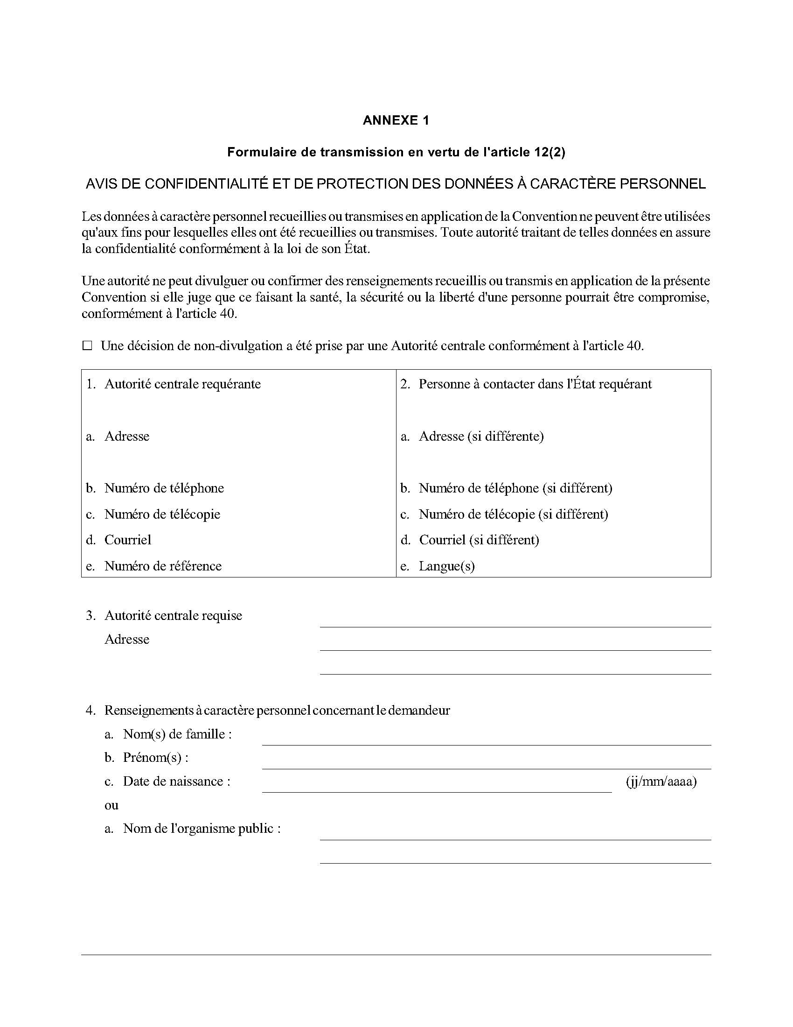
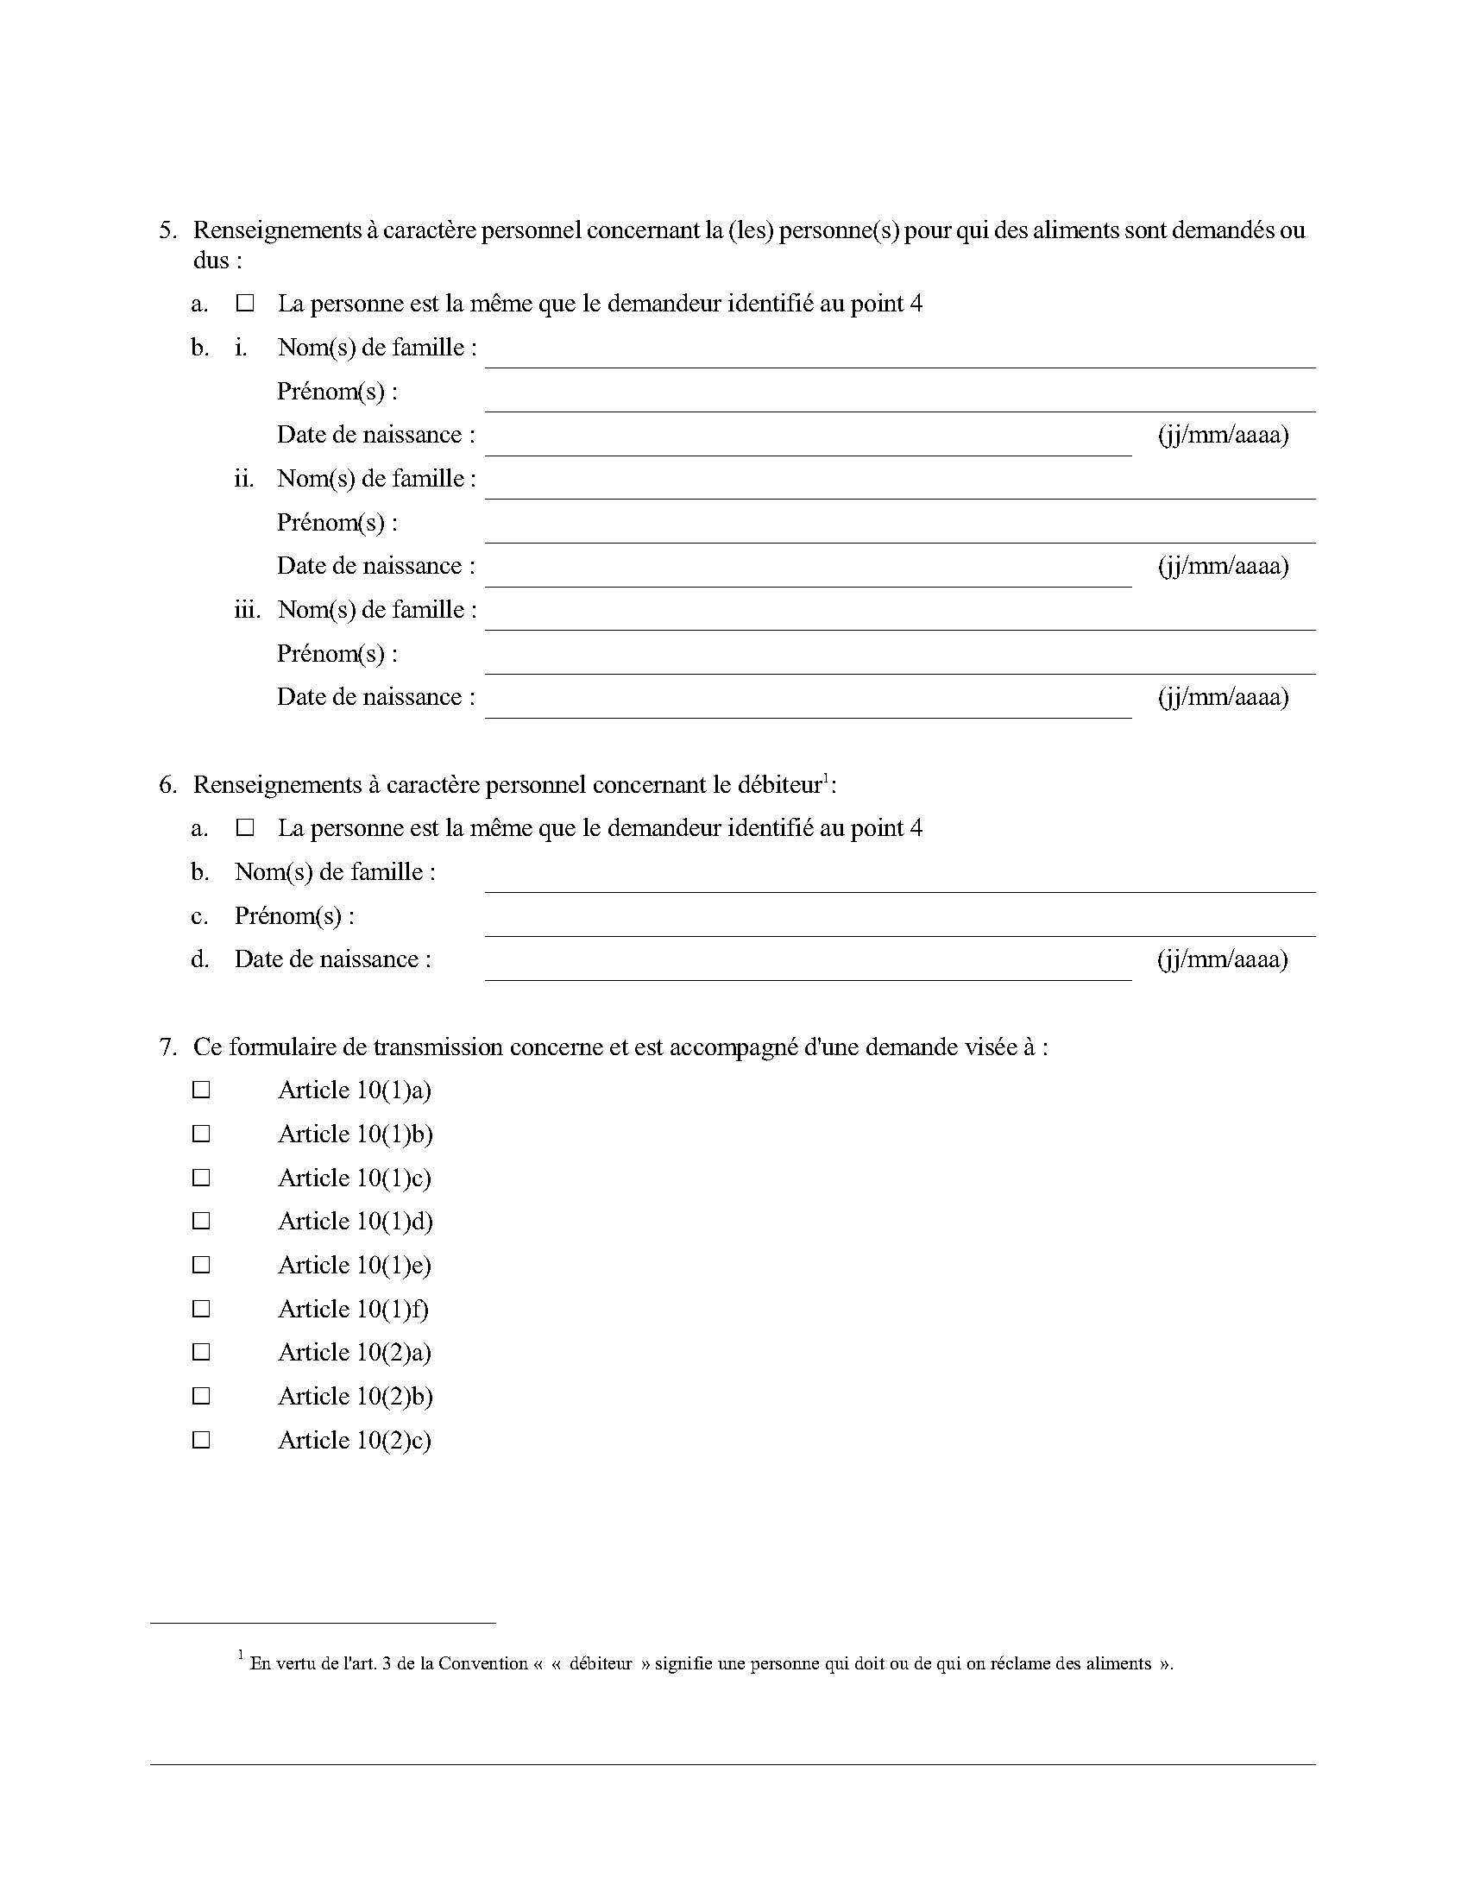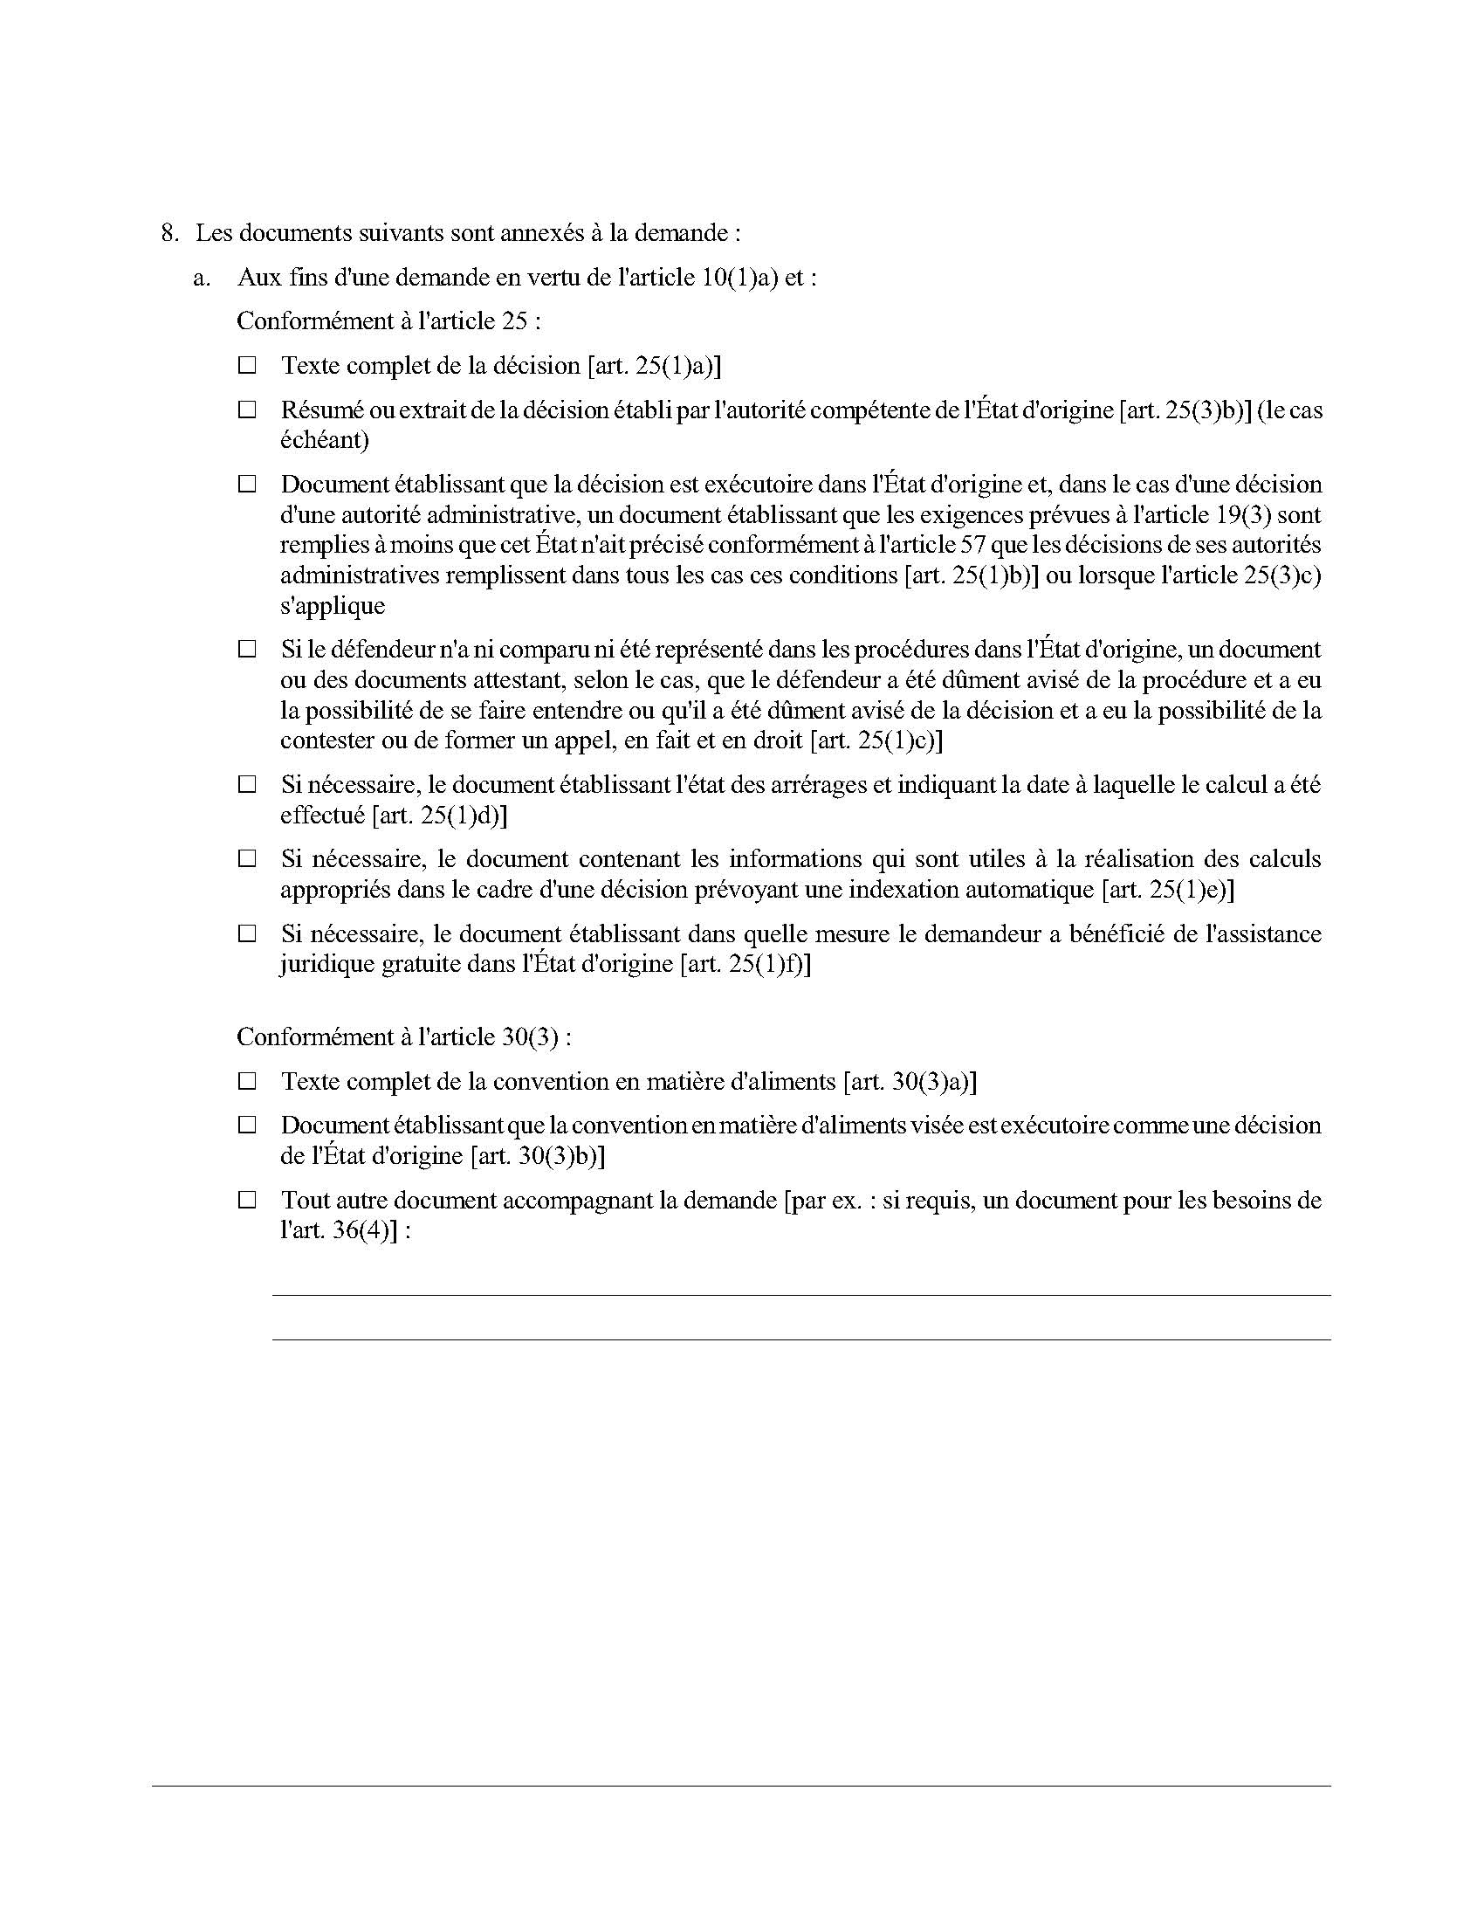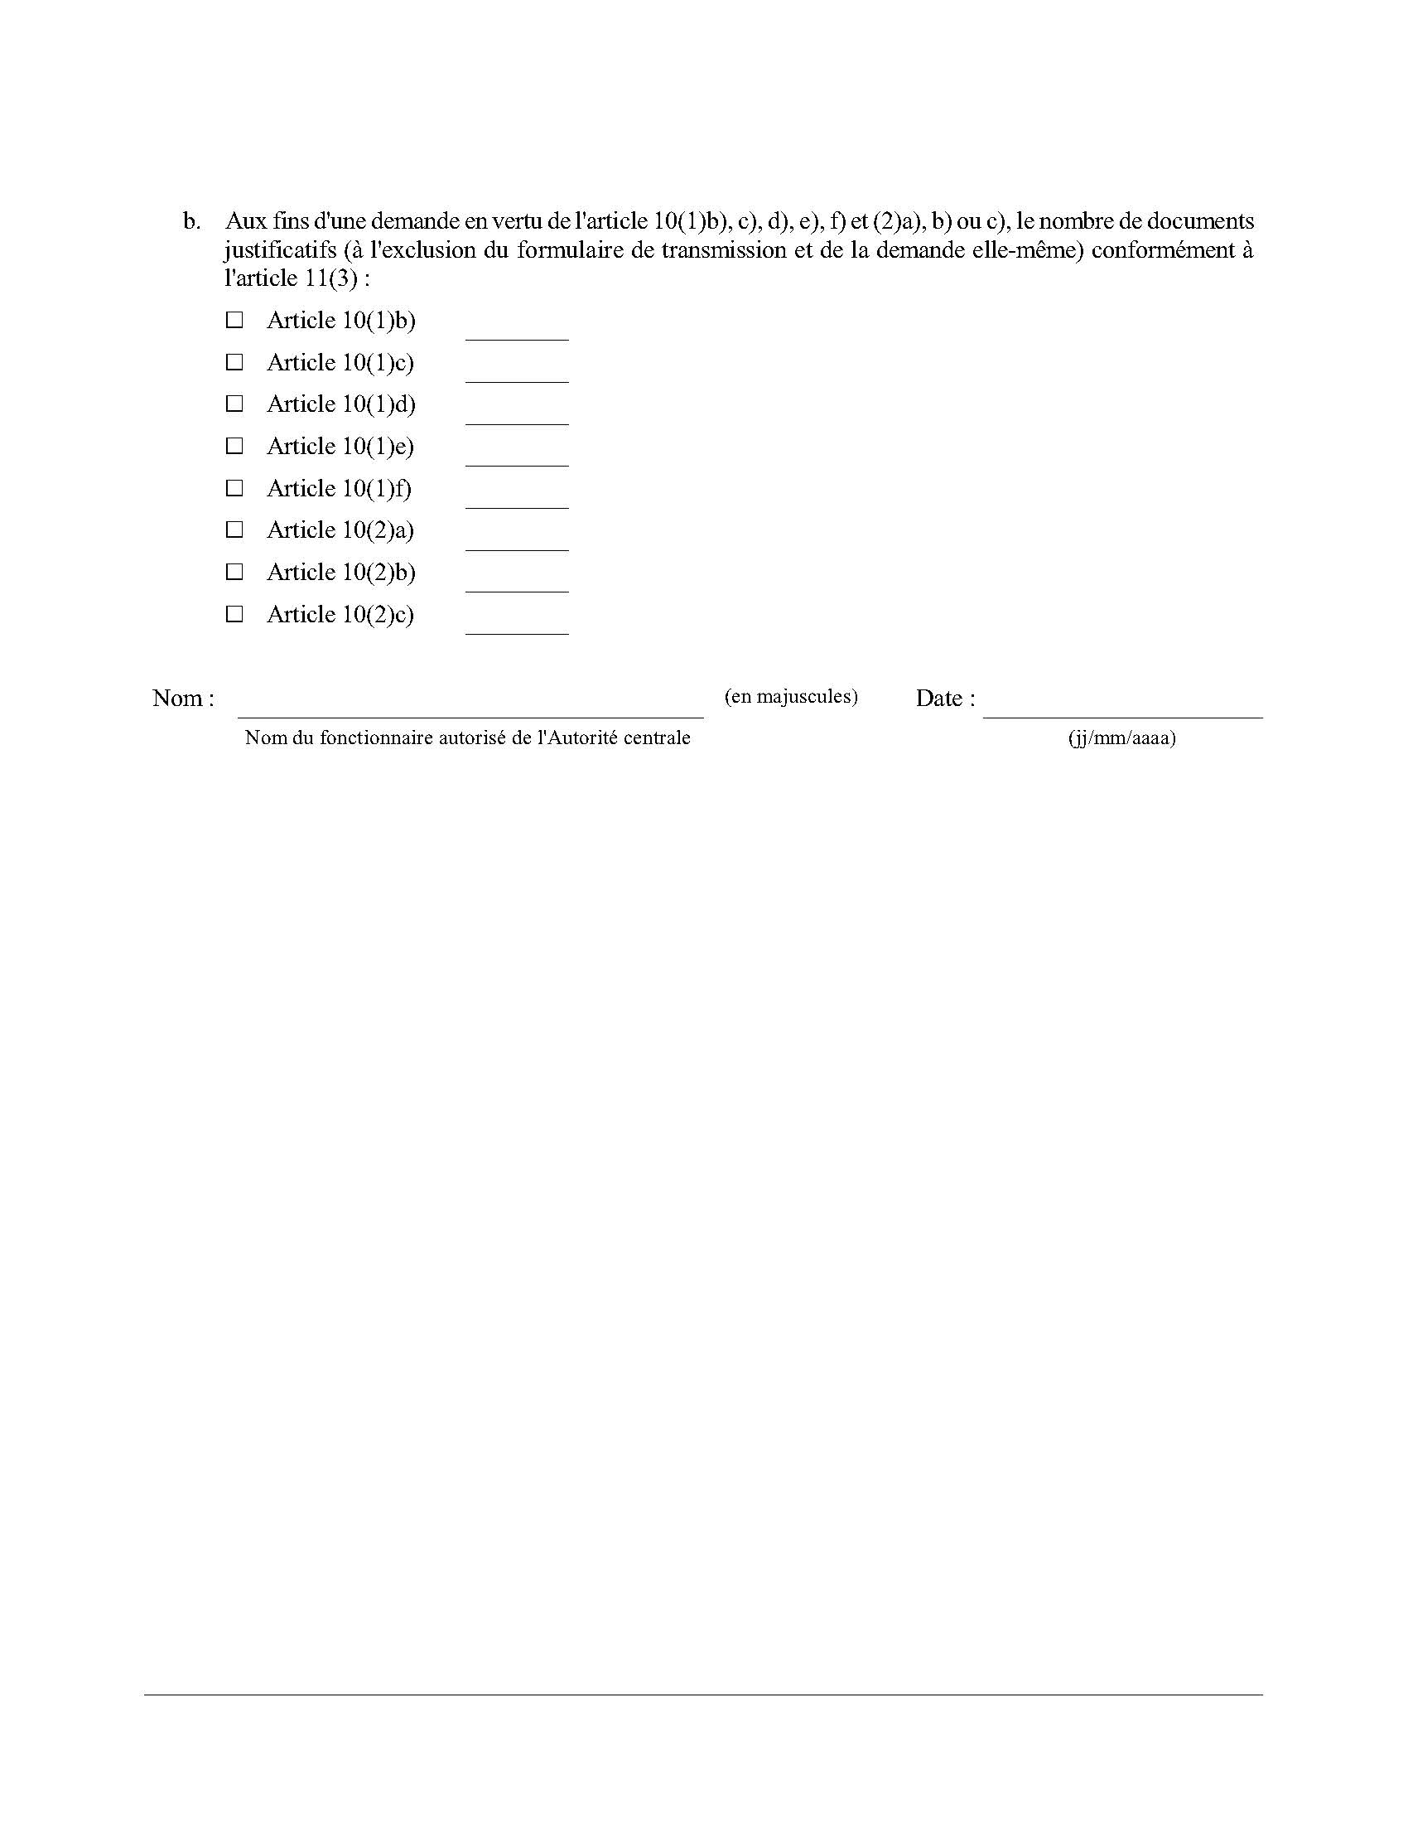
Annexe 2
Accusé de réception en vertu de l’article 12(3)
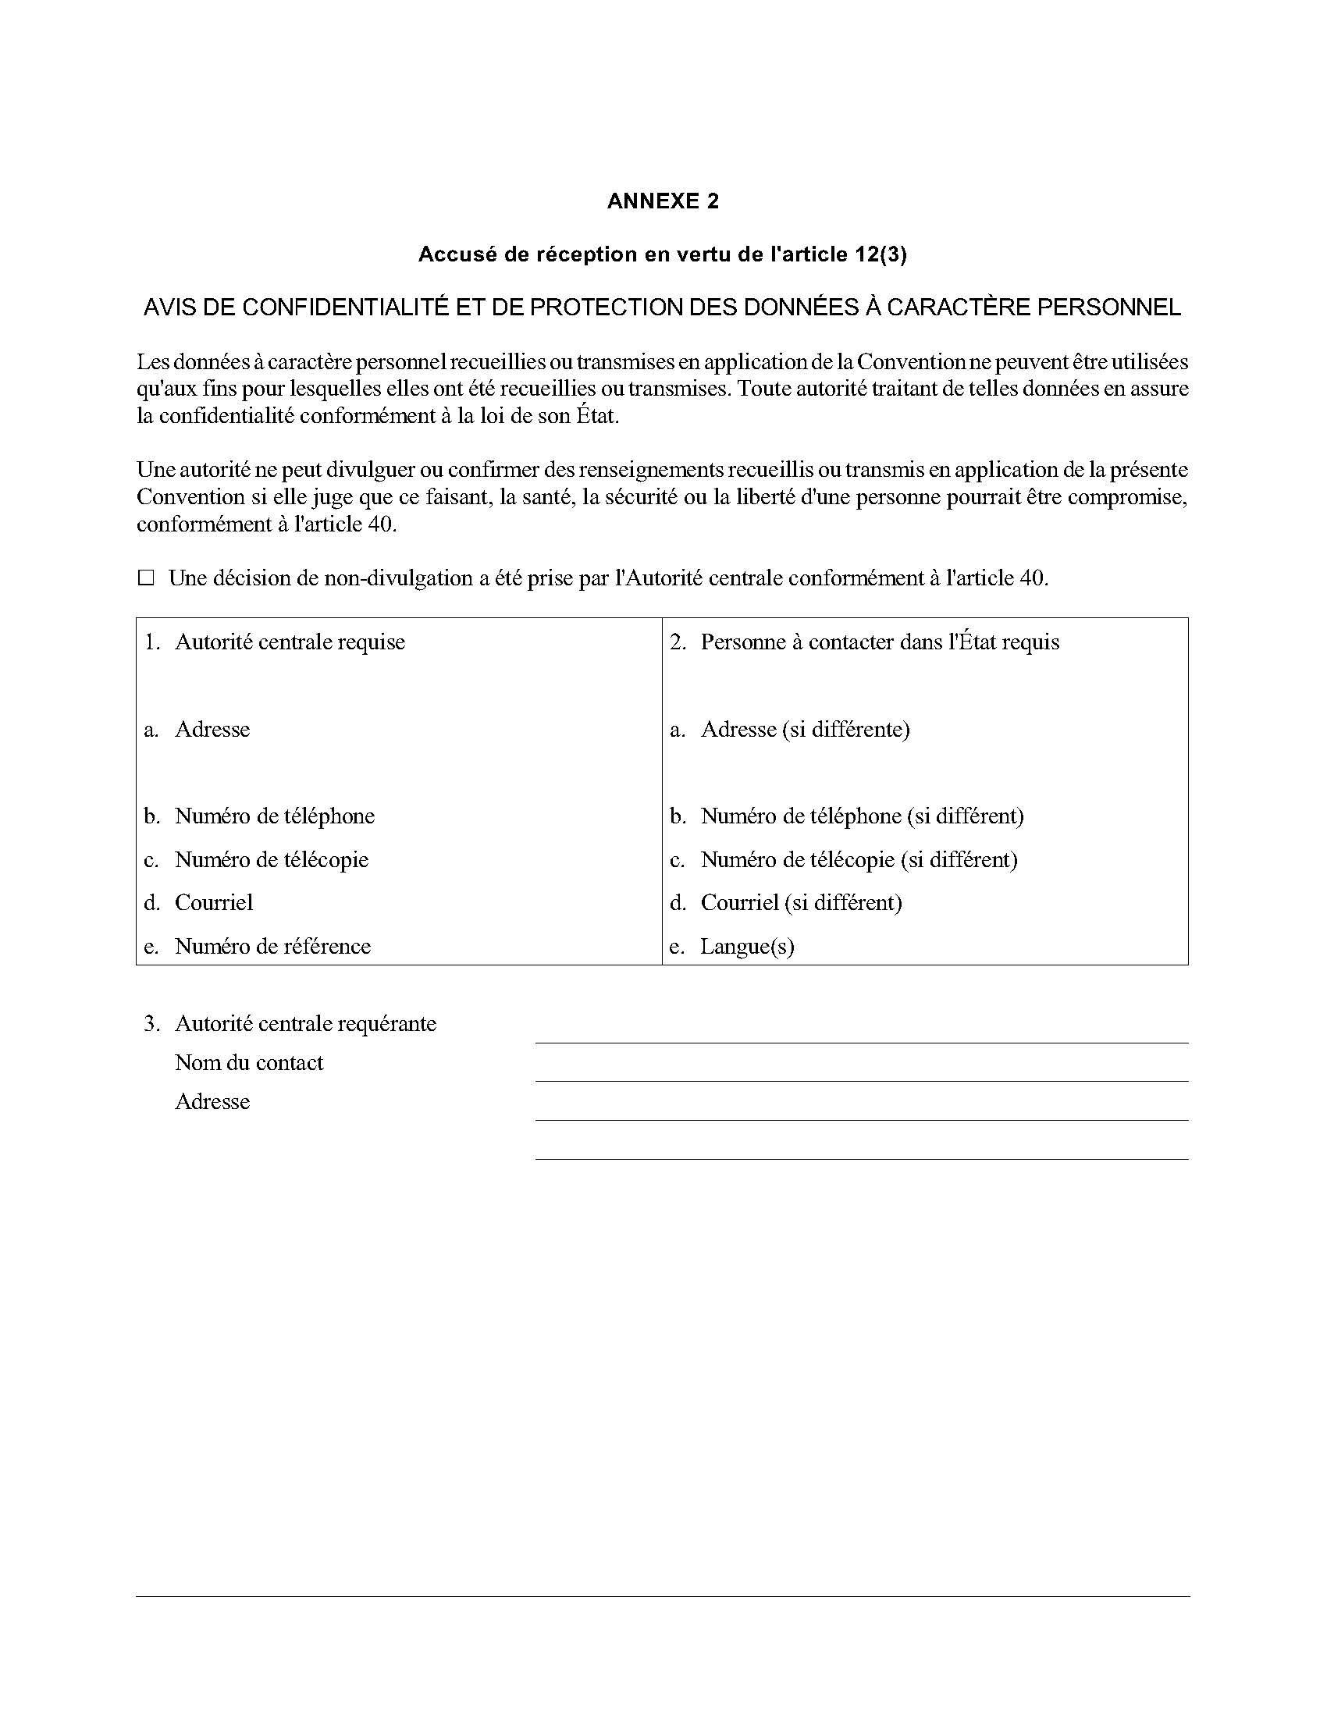
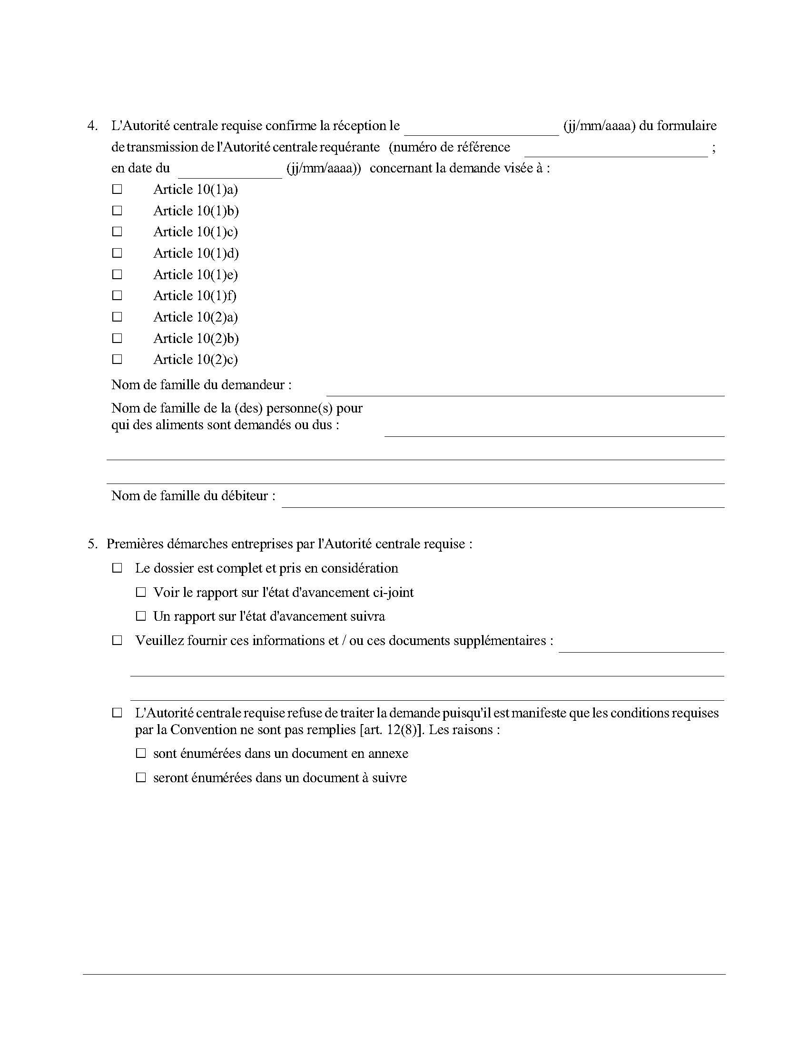
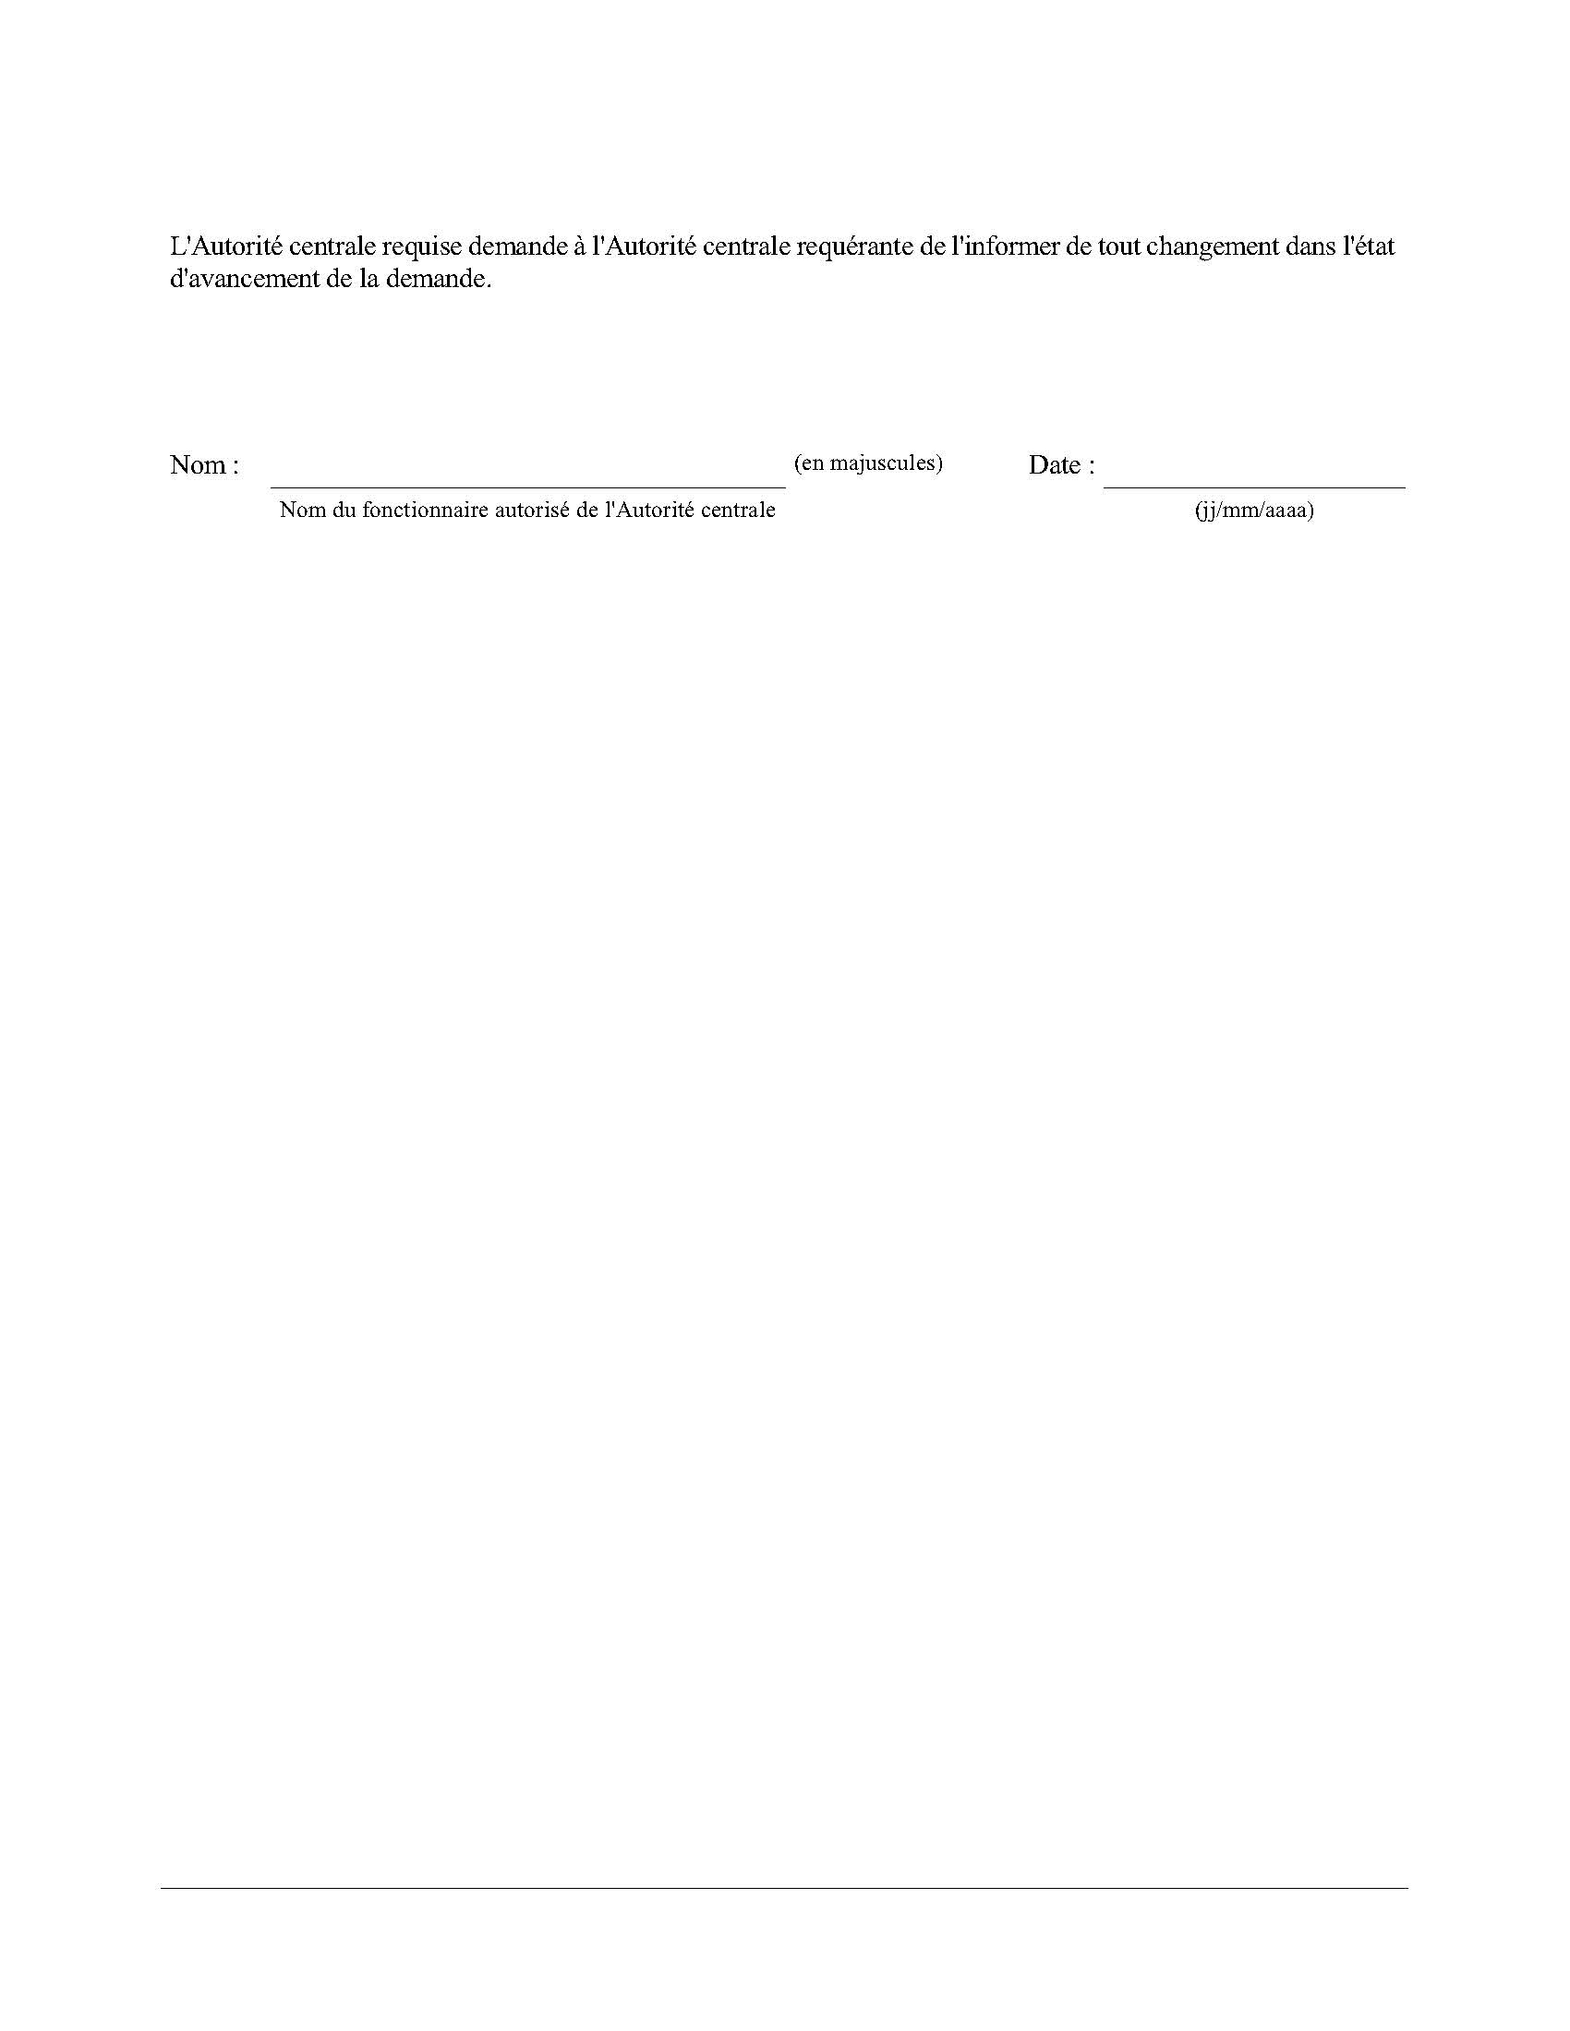

English

Retour au début

